**ĐẠI HỌC CÔNG NGHIỆP HÀ NỘI**

TRƯỜNG CÔNG NGHỆ THÔNG TIN VÀ TRUYỀN THÔNG

------🙙🕮🙛-------



**BÁO CÁO THỰC NGHIỆM**

Học phần: Thiết kế Web nâng cao

**Đề tài**: **Xây dựng Frontend cho Website tin tức Stories**.

Giáo viên hướng dẫn: ThS. Phạm Thế Anh

Nhóm: 1

Sinh viên thực hiện:

1. Trần Tuấn Anh - 2023600188
2. Đào Thị Hằng - 2022605107
3. Nguyễn Thị Tâm - 2023600305
4. Phạm Văn Thành - 2021600986
5. Dương Anh Tuấn - 2023600101

Lớp: 20242IT6125001

Hà Nội - Năm 2025

# LỜI CẢM ƠN

Để hoàn thành tốt bài tập lớn kết thúc môn học, trước hết, chúng em xin bày tỏ lòng biết ơn sâu sắc đến Th.S Phạm Thế Anh – giảng viên hướng dẫn đã tận tình chỉ bảo, định hướng và đồng hành cùng chúng em trong suốt quá trình thực hiện đề tài. Những kiến thức chuyên môn quý báu, sự nhiệt huyết, tận tâm trong giảng dạy cũng như những đóng góp thẳng thắn và hữu ích của thầy đã giúp chúng em có thêm động lực, tự tin vượt qua những khó khăn, thử thách để hoàn thiện bài nghiên cứu một cách tốt nhất.

Chúng em cũng xin chân thành cảm ơn Trường Công nghệ Thông tin và Truyền thông – Đại học Công nghiệp Hà Nội đã tạo điều kiện thuận lợi về cơ sở vật chất, môi trường học tập, tài liệu tham khảo và định hướng chuyên môn để chúng em có thể tiếp cận, nghiên cứu và triển khai đề tài một cách hiệu quả.

Thông qua quá trình tìm hiểu và thực hiện đề tài, chúng em đã có cơ hội vận dụng các kiến thức lý thuyết vào thực tiễn, từ đó củng cố và nâng cao năng lực chuyên môn, đồng thời rèn luyện được các kỹ năng mềm như làm việc nhóm, giải quyết vấn đề, quản lý thời gian,… Đây là hành trang quý báu giúp chúng em tự tin hơn trên con đường học tập và phát triển sự nghiệp sau này.

Tuy nhiên, do thời gian thực hiện có hạn và năng lực của bản thân còn nhiều hạn chế, bài nghiên cứu chắc chắn không tránh khỏi những thiếu sót nhất định. Chúng em rất mong nhận được sự góp ý chân thành từ quý thầy cô và những người quan tâm để đề tài ngày càng hoàn thiện hơn trong tương lai.

Một lần nữa, chúng em xin gửi lời cảm ơn chân thành và sâu sắc nhất đến quý thầy cô và nhà trường.

MỤC LỤC

LỜI CẢM ƠN 1

DANH MỤC HÌNH ẢNH 3

CHƯƠNG 1: CƠ SỞ LÝ THUYẾT 6

1.1. Các khái niệm 6

1.1.1. HTML 6

1.1.2. CSS 7

1.1.3. Jquery 8

1.1.4. Bootstrap 9

1.1.5. Visual Studio Code 10

1.2. Yêu cầu sử dụng 10

CHƯƠNG 2: PHÂN TÍCH CÁC CHỨC NĂNG CỦA WEBSITE 12

2.1. Các chức năng chính của website 12

2.1.1. Khảo sát hệ thống 12

2.1.2. Phân tích yêu cầu của website 21

2.1.3. Mô hình hóa chức năng 21

2.1.4. Thiết kế giao diện 41

2.2. Kế hoạch triển khai thực hiện. 49

CHƯƠNG 3: GIAO DIỆN FRONT-END WEBSITE 50

3.1. Các hình ảnh của website 50

3.2 Đề xuất về tính khả thi của đề tài nghiên cứu, những thuận lợi, khó khăn 81

3.2.1. Tính khả thi của đề tài 81

3.2.2. Những thuận lợi và khó khăn 82

KẾT LUẬN 83

TÀI LIỆU THAM KHẢO 84

# DANH MỤC HÌNH ẢNH

Hình 2. 1: Biểu đồ use case bên khách hàng 21

Hình 2. 2: Biểu đồ use case bên admin 21

Hình 2. 3: Mockup mô tả giao diện trang chủ 42

Hình 2. 4: Mockup giao diện xem tin tức theo danh mục mẫu 1 43

Hình 2. 5: Mockup giao diện xem tin tức theo danh mục mẫu 2 44

Hình 2. 6: Mockup giao diện xem tin tức theo danh mục mẫu 3 45

Hình 2. 7: Mockup giao diện tìm kiếm 46

Hình 2. 8: Mockup giao diện liên hệ 47

Hình 2. 9: Mockup giao diện giới thiệu 48

Hình 3. 1: Giao diện trang chủ 50

Hình 3. 2: Giao diện category chính trị 51

Hình 3. 3: Giao diện category Nhân Dân 52

Hình 3. 4: Giao diện category Đánh giá khách sạn 53

Hình 3. 5: Giao diện category Tin Tức 54

Hình 3. 6: Giao diện category Phong cách sống 55

Hình 3. 7: Giao diện category Hướng dẫn 56

Hình 3. 8: Giao diện category Du lịch 57

Hình 3. 9: Giao diện popup tìm kiếm 58

Hình 3. 10: Giao diện page liên hệ 59

Hình 3. 11: Giao diện page về chúng tôi 60

Hình 3. 12: Giao diện page đăng nhập 61

Hình 3. 13: Giao diện page đăng ký 62

Hình 3. 14: Giao diện page kết quả tìm kiếm 63

Hình 3. 15: Giao diện page chi tiết bài viết kiểu 1 66

Hình 3. 16: Giao diện page chi tiết bài viết kiểu 2 69

Hình 3. 17: Giao diện page chi tiết bài viết kiểu 3 71

Hình 3. 18: Giao diện page chi tiết bài viết kiểu 4 73

Hình 3. 19: Giao diện trang lỗi 404 74

Hình 3. 20: Giao diện trang chủ 2 75

Hình 3. 21: Giao diện trang chủ 3 76

Hình 3. 22: Giao diện page quản lý người dùng 77

Hình 3. 23: Giao diện page quản lý tin tức 78

Hình 3. 24: Giao diện page quản lý danh mục 79

Hình 3. 25: Giao diện page cài đặt người dùng 80

**DANH MỤC BẢNG BIỂU**

Bảng 2. 1: Kết quả phỏng vấn 12

Bảng 2. 2: Mẫu phiếu phỏng vấn 15

Bảng 2. 3: Kế hoạch thực hiện 49

# CHƯƠNG 1: CƠ SỞ LÝ THUYẾT

## 1.1. Các khái niệm

Để phát triển giao diện người dùng (frontend) cho các website hiện đại, lập trình viên thường sử dụng một số công cụ quan trọng như HTML, CSS, jQuery, Bootstrap và các trình soạn thảo mã nguồn như Visual Studio Code. Đây là những thành phần nền tảng giúp quá trình thiết kế trở nên hiệu quả, dễ bảo trì và mang lại trải nghiệm người dùng tốt.

### 1.1.1. HTML

HTML (HyperText Markup Language) là ngôn ngữ đánh dấu siêu văn bản, đóng vai trò là nền tảng cốt lõi trong việc xây dựng và phát triển các trang web. Đây là ngôn ngữ tiêu chuẩn được sử dụng để tạo ra và cấu trúc nội dung trên World Wide Web. Khác với các ngôn ngữ lập trình truyền thống như JavaScript hay Python, HTML không có khả năng thực hiện các thao tác xử lý dữ liệu hay logic điều kiện, mà chỉ định nghĩa bố cục và tổ chức nội dung trên trang web. Một tài liệu HTML được xây dựng bằng các “thẻ” (tag) – mỗi thẻ đảm nhận một vai trò cụ thể như tiêu đề (<h1> đến <h6>), đoạn văn (<p>), hình ảnh (<img>), liên kết (<a>), danh sách (<ul>, <ol>), bảng (<table>) hay biểu mẫu (<form>).

HTML hoạt động dựa trên mô hình cây DOM (Document Object Model), trong đó mỗi phần tử HTML là một nút trong cây. Các trình duyệt web như Chrome, Firefox hay Safari sẽ đọc mã HTML từ máy chủ và hiển thị trang web cho người dùng dựa trên cấu trúc này. Qua từng phiên bản, từ HTML 4.01 đến HTML5, ngôn ngữ này đã được mở rộng rất nhiều để hỗ trợ các yếu tố đa phương tiện như video, audio, canvas vẽ đồ họa 2D, và đặc biệt là khả năng tích hợp với JavaScript để tăng tính tương tác.

HTML5 – phiên bản hiện tại – không chỉ đơn giản hóa cú pháp mà còn bổ sung nhiều thẻ ngữ nghĩa như <section>, <article>, <nav>, giúp cải thiện khả năng truy cập (accessibility) và tối ưu hóa SEO (Search Engine Optimization). Ngoài ra, HTML còn có vai trò quan trọng trong việc tương thích với các thiết bị di động, nhờ khả năng thiết kế trang web phản hồi (responsive web). Dù HTML không thể tự tạo ra những hiệu ứng bắt mắt hay tương tác nâng cao, nhưng nó chính là khung xương của mọi trang web, đóng vai trò thiết yếu trong bất kỳ dự án thiết kế web nào. Vì vậy, việc nắm vững HTML là bước khởi đầu quan trọng đối với bất kỳ ai muốn học thiết kế web.

### 1.1.2. CSS

CSS (Cascading Style Sheets) là ngôn ngữ định kiểu được sử dụng để kiểm soát giao diện và bố cục của các trang web. Nếu như HTML đóng vai trò xây dựng cấu trúc nội dung, thì CSS đảm nhận vai trò “trang điểm” cho trang web – tức là quyết định cách thức các thành phần đó hiển thị: màu sắc, kích thước, phông chữ, khoảng cách, hiệu ứng chuyển động,… Nhờ CSS, các nhà phát triển có thể dễ dàng làm cho trang web trở nên bắt mắt, thân thiện và chuyên nghiệp hơn. CSS có thể được viết trực tiếp trong file HTML (inline hoặc internal style) hoặc tách riêng thành một file độc lập (external style sheet – file .css).

CSS hoạt động theo mô hình “cascade” – tức là có thứ tự ưu tiên giữa các quy tắc định kiểu, phụ thuộc vào độ cụ thể của bộ chọn (selector) và vị trí của mã định dạng. Các thuộc tính CSS cho phép định nghĩa phong cách cho từng phần tử cụ thể hoặc theo nhóm. CSS hỗ trợ rất nhiều loại bộ chọn khác nhau như theo tên thẻ, theo lớp (class), theo id, hoặc các tổ hợp phức tạp. Ngoài ra, nó còn cho phép người lập trình xác định bố cục trang với các hệ thống như Flexbox, Grid,… giúp việc căn chỉnh và dàn trang trở nên dễ dàng, linh hoạt và tối ưu cho nhiều thiết bị khác nhau.

CSS cũng hỗ trợ các hiệu ứng động thông qua thuộc tính transition, animation, và transform, cho phép tạo các chuyển động mượt mà mà không cần dùng đến JavaScript. Nhờ đó, trang web có thể trở nên sinh động hơn, nâng cao trải nghiệm người dùng. Hơn nữa, CSS ngày nay còn hỗ trợ việc thiết kế giao diện phản hồi (responsive design) thông qua các “media query” – giúp trang web tự động điều chỉnh bố cục sao cho phù hợp với từng kích thước màn hình khác nhau, từ điện thoại, máy tính bảng cho đến màn hình lớn. Do đó, CSS không thể thiếu trong bất kỳ dự án thiết kế giao diện người dùng nào trên nền tảng web hiện đại.

### 1.1.3. Jquery

jQuery là một thư viện JavaScript mã nguồn mở, được thiết kế để đơn giản hóa việc thao tác với tài liệu HTML, xử lý sự kiện, tạo hiệu ứng động và tương tác với máy chủ thông qua Ajax. Ra mắt từ năm 2006, jQuery nhanh chóng trở nên phổ biến vì giúp lập trình viên viết JavaScript ngắn gọn, dễ hiểu và tương thích với nhiều trình duyệt khác nhau. Với jQuery, việc chọn phần tử HTML, thay đổi nội dung, thay đổi thuộc tính, xử lý sự kiện như click, hover, … trở nên cực kỳ đơn giản chỉ với vài dòng lệnh.

Thay vì phải viết hàng chục dòng mã JavaScript gốc để tương tác với DOM, jQuery cung cấp một cú pháp ngắn gọn như $(“#id”), $(“.class”) để chọn phần tử và thực hiện hành động. Ngoài ra, jQuery còn tích hợp sẵn rất nhiều hiệu ứng như ẩn/hiện, trượt lên/xuống, làm mờ dần, … giúp xây dựng các giao diện động mà không cần đến Flash hay CSS phức tạp. Một điểm mạnh khác của jQuery là hỗ trợ tốt Ajax – kỹ thuật truyền dữ liệu với máy chủ mà không cần tải lại toàn bộ trang – giúp cải thiện hiệu suất và trải nghiệm người dùng.

Dù hiện nay các framework hiện đại như React, Angular, hoặc Vue đã phát triển mạnh mẽ và phần nào thay thế jQuery trong các dự án lớn, nhưng jQuery vẫn giữ vai trò quan trọng trong các website truyền thống, các trang web nhỏ hoặc trong việc học lập trình web cơ bản. Việc hiểu jQuery giúp lập trình viên hiểu rõ hơn cách DOM hoạt động, đồng thời biết cách kết hợp HTML, CSS và JavaScript để xây dựng các tương tác người dùng hiệu quả.

### 1.1.4. Bootstrap

Bootstrap là một framework mã nguồn mở nổi tiếng, được phát triển bởi Twitter nhằm giúp các nhà phát triển thiết kế giao diện web nhanh chóng và hiệu quả. Bootstrap cung cấp một tập hợp các thành phần sẵn có bao gồm hệ thống lưới (grid system), kiểu chữ, nút bấm, biểu mẫu, bảng, thẻ, hình ảnh, thông báo,… và đặc biệt hỗ trợ tốt cho việc thiết kế giao diện responsive – tức là tương thích với mọi loại thiết bị (điện thoại, máy tính bảng, laptop,...).

Bootstrap sử dụng CSS và JavaScript để tạo ra các thành phần tương tác như thanh điều hướng (navbar), carousel (trình chiếu ảnh), modal (cửa sổ bật lên), dropdown menu,... Một trong những tính năng nổi bật nhất của Bootstrap là hệ thống lưới 12 cột (12-column grid system), cho phép người dùng dễ dàng chia bố cục giao diện theo các tỷ lệ linh hoạt và tự động thay đổi khi kích thước màn hình thay đổi. Ngoài ra, Bootstrap còn tích hợp sẵn nhiều lớp (class) tiện dụng, giúp định dạng nhanh chóng và giảm bớt thời gian viết CSS thủ công.

Bootstrap hỗ trợ cả phiên bản CSS và SCSS (Sass), cho phép người dùng tùy biến sâu hơn nếu cần. Với việc sử dụng Bootstrap, nhà phát triển có thể tạo ra một giao diện hoàn chỉnh trong thời gian ngắn mà vẫn đảm bảo thẩm mỹ và khả năng sử dụng cao. Bootstrap cũng có cộng đồng lớn, tài liệu phong phú và cập nhật liên tục, là công cụ không thể thiếu trong bộ công cụ thiết kế web hiện đại. Hiểu và biết sử dụng Bootstrap giúp sinh viên và lập trình viên tiết kiệm thời gian, đồng thời nâng cao tính chuyên nghiệp trong sản phẩm.

### 1.1.5. Visual Studio Code

Visual Studio Code (VS Code) là một trình soạn thảo mã nguồn (code editor) mạnh mẽ và phổ biến, được phát triển bởi Microsoft. Đây là công cụ được rất nhiều lập trình viên lựa chọn khi phát triển phần mềm, đặc biệt là trong lĩnh vực phát triển web. VS Code hỗ trợ nhiều ngôn ngữ lập trình khác nhau như HTML, CSS, JavaScript, Python, PHP, Java,... và có thể mở rộng thêm bằng các tiện ích (extension) từ cộng đồng hoặc chính Microsoft phát hành.

VS Code được thiết kế với giao diện trực quan, nhẹ, dễ sử dụng, và tích hợp nhiều tính năng thông minh như tự động hoàn thành mã (IntelliSense), đánh dấu lỗi cú pháp theo thời gian thực, gợi ý đoạn mã, đi tới định nghĩa hàm/biến,... giúp lập trình viên làm việc nhanh hơn và hiệu quả hơn. Ngoài ra, VS Code hỗ trợ làm việc với Git và GitHub ngay trong giao diện, cho phép người dùng theo dõi, quản lý phiên bản và đồng bộ mã nguồn một cách tiện lợi.

Một điểm nổi bật khác là kho tiện ích mở rộng (Marketplace) rất phong phú, cho phép người dùng thêm chức năng như định dạng mã (Prettier), kiểm tra lỗi (ESLint), hỗ trợ ngôn ngữ mới, giao diện tùy chỉnh,... Với cộng đồng phát triển mạnh, VS Code luôn được cập nhật và cải tiến liên tục. Đối với sinh viên học thiết kế web, VS Code là công cụ lý tưởng để viết mã HTML, CSS, JavaScript cũng như làm việc với các công cụ như Bootstrap hay jQuery. Việc sử dụng thành thạo VS Code giúp nâng cao hiệu suất làm việc, đồng thời tạo tiền đề cho việc tiếp cận các công cụ phát triển chuyên nghiệp trong tương lai.

## 1.2. Yêu cầu sử dụng

Đề tài của nhóm là “Xây dựng Frontend cho Website tin tức Stories”, vì vậy yêu cầu sử dụng sẽ tập trung vào việc thiết kế và phát triển phần giao diện người dùng cho một website chuyên cung cấp thông tin, bài viết, câu chuyện và tin tức thuộc nhiều chủ đề khác nhau như đời sống, học tập, công nghệ, văn hóa,...

Mục tiêu chính của việc thiết kế website là tạo ra một giao diện trực quan, dễ sử dụng, dễ đọc và tối ưu trải nghiệm người dùng khi truy cập, đọc và tìm kiếm các bài viết. Website cần đảm bảo thể hiện đúng nội dung tin tức theo bố cục hợp lý, nổi bật các tin mới, tin nổi bật và phân loại bài viết rõ ràng theo từng danh mục. Ngoài ra, phần giao diện phải tương thích với nhiều thiết bị (điện thoại, máy tính bảng, laptop), đảm bảo khả năng truy cập mọi lúc, mọi nơi.

Về chức năng, giao diện frontend cần đáp ứng các yêu cầu cơ bản như: hiển thị danh sách bài viết theo từng danh mục, giao diện chi tiết bài viết, chức năng tìm kiếm bài viết theo từ khóa, hiển thị tin nổi bật, tin mới nhất và có thể có phần hiển thị thống kê lượt xem. Ngoài ra, cần xây dựng các trang phụ như trang giới thiệu, trang liên hệ, đăng nhập, đăng ký (nếu có yêu cầu từ backend sau này).

Yêu cầu về mặt kỹ thuật là sử dụng các công nghệ frontend đã học như HTML để xây dựng cấu trúc trang, CSS/Bootstrap để thiết kế giao diện đẹp và phản hồi tốt, jQuery hoặc JavaScript để xử lý tương tác người dùng (như nút bấm, điều hướng, hiệu ứng cuộn,...). Việc sử dụng Visual Studio Code với các tiện ích như Live Server sẽ giúp nhóm phát triển kiểm tra nhanh kết quả hiển thị trong quá trình lập trình.

Tóm lại, yêu cầu sử dụng của đề tài là tạo ra một giao diện website tin tức thân thiện, dễ truy cập, dễ đọc, thể hiện rõ thông tin cần truyền tải và đáp ứng được nhu cầu của người đọc hiện đại – những người muốn cập nhật nội dung một cách nhanh chóng, rõ ràng và trực quan.

# CHƯƠNG 2: PHÂN TÍCH CÁC CHỨC NĂNG CỦA WEBSITE

## 2.1. Các chức năng chính của website

### 2.1.1. Khảo sát hệ thống

#### 2.1.1.1. Khảo sát sơ bộ

a) Mục tiêu

* Khám phá thói quen và nhu cầu người dùng khi truy cập website tin tức.
* Xác định các yếu tố quan trọng trong trải nghiệm người dùng (UX) như bố cục, khả năng tìm kiếm, tốc độ tải trang, tính dễ đọc.
* Đánh giá mong muốn về các tính năng thiết yếu của giao diện người dùng (UI).

b) Phương pháp

* Phỏng vấn trực tiếp khách hàng

Bảng 2. 1: Kết quả phỏng vấn

|  |  |
| --- | --- |
| **KẾ HOẠCH PHỎNG VẤN** | |
| Người được hỏi: Nguyễn Thị Ánh | Người phỏng vấn: Nguyễn Thị Tâm |
| Địa chỉ: Phường Phương Canh, Quận Bắc Từ Liêm, Hà Nội  SĐT: 0888569601 | Thời gian hẹn: 8:00 AM  Thời điểm bắt đầu: 8:15 AM  Thời điểm kết thúc: 9:00 AM |
| * Đối tượng được hỏi: khách hàng * Cần thu thập dữ liệu: * Trải nghiệm khi sử dụng website tin tức * Mong muốn về giao diện * Thói quen đọc tin tức và tìm kiếm bài viết * Vấn đề gặp phải khi trải nghiệm các website tin tức khác * Cần thỏa thuận: * Các chức năng của website * Kỳ vọng về tiến độ hoàn thành * Chi phí thiết kế * Chương trình: * Giới thiệu * Tổng quan về dự án * Tổng quan về phỏng vấn * Thu thập thông tin * Thông tin của hệ thống:  1. Anh/chị thường đọc tin tức ở những nền tảng nào? 2. Những danh mục nào anh/chị quan tâm nhất? 3. Theo anh/chị, giao diện một website tin tức cần những yếu tố nào? 4. Anh/chị có hay dùng chức năng tìm kiếm trên website tin tức không? 5. Giao diện trên điện thoại có gây khó chịu không? 6. Khi đọc bài, anh/chị muốn hiển thị thêm gì? 7. Anh/chị muốn xem "tin mới nhất" hay "tin nổi bật" nhiều hơn? 8. Có gặp khó khăn nào khi đọc tin như font chữ nhỏ, màu nền chói, bố cục rối không? 9. Anh/ chị muốn bổ sung thêm thông tin nào về yêu cầu hoặc mong muốn của mình về website?   Xin cho phép được ghi âm trong quá trình phỏng vấn.  Tổng hợp các nội dung chính ý kiến của người được hỏi   * Kết thúc (thỏa thuận) * Xin cảm ơn anh/chị vì đã cung cấp cho chúng tôi các thông tin có ích |  |

Bảng 2. 2: Mẫu phiếu phỏng vấn

|  |  |
| --- | --- |
| **PHIẾU PHỎNG VẤN** | |
| **Dự án: Khách hàng** | **Tiểu dự án: Xây dựng Frontend cho Website tin tức Stories** |
| Người được hỏi: Nguyễn Thị Ánh | Người hỏi: Nguyễn Thị Tâm  Ngày: 14/03/2025 |
| **Câu hỏi** | **Ghi chú** |
| Câu 1: Anh/chị thường đọc tin tức ở những nền tảng nào? | Trả lời:  Tôi thường đọc tin tức trên các nền tảng như Zing News, VNExpress và một số blog cá nhân về du lịch. Ngoài ra, đôi khi tôi xem các bài viết được chia sẻ trên Facebook hoặc Instagram. |
| Câu 2: Những danh mục nào anh/chị quan tâm nhất? | Trả lời:  Tôi quan tâm nhất đến danh mục Du lịch, Ẩm thực, Khách sạn, ... |
| Câu 3: Theo anh/chị, giao diện một website tin tức cần những yếu tố nào? | Trả lời:  Theo tôi, giao diện nên đơn giản, dễ đọc, dễ tìm kiếm, bố cục rõ ràng giữa phần tiêu đề, nội dung, và hình ảnh. Ngoài ra, cần có mục lục rõ ràng để chuyển nhanh giữa các danh mục. Màu sắc cũng nên dịu mắt, không dùng quá nhiều màu chói hoặc banner quảng cáo. |
| Câu 4: Anh/chị có hay dùng chức năng tìm kiếm trên website tin tức không? | Trả lời:  Có, tôi thường dùng chức năng tìm kiếm để tra lại những bài viết cũ hoặc tìm thông tin theo địa điểm du lịch cụ thể, ví dụ như “Hà Giang mùa hoa tam giác mạch”. |
| Câu 5: Giao diện trên điện thoại có gây khó chịu không? | Trả lời:  Có một số trang khi mở trên điện thoại bố cục bị vỡ, chữ nhỏ, hoặc hình ảnh hiển thị không đúng tỷ lệ. Tôi rất quan tâm đến tính tương thích di động, vì phần lớn thời gian tôi đọc tin trên điện thoại. |
| Câu 6: Khi đọc bài, anh/chị muốn hiển thị thêm gì? | Trả lời:  Tôi muốn xem rõ thời gian đăng bài, lượt xem, có thêm phần đánh giá hoặc bình luận của người đọc, và nếu được thì có mục gợi ý các bài viết liên quan ở cuối bài. |
| Câu 7: Anh/chị muốn xem "tin mới nhất" hay "tin nổi bật" nhiều hơn? | Trả lời:  Tôi muốn xem cả hai, nhưng ưu tiên “tin nổi bật” vì thường đó là những bài được chọn lọc và có giá trị nội dung cao. Tuy nhiên, “tin mới nhất” cũng cần được hiển thị rõ ràng để theo dõi thông tin cập nhật. |
| Câu 8: Có gặp khó khăn nào khi đọc tin như font chữ nhỏ, màu nền chói, bố cục rối không? | Trả lời:  Một số trang có font chữ quá nhỏ, khoảng cách dòng chật, màu nền sáng chói làm mỏi mắt, và đôi khi bố cục không cân đối giữa ảnh và nội dung gây mất tập trung khi đọc. |
| Câu 9: Anh/ chị muốn bổ sung thêm thông tin nào về yêu cầu hoặc mong muốn của mình về website? | Trả lời:  Không, tôi không còn yêu cầu nào nữa. |
| Đánh giá chung:  Yêu cầu sản phẩm:  -Quản lý bài đăng  -Quản lý danh mục  -Quản lý người dùng  -Website dễ nhìn, dễ sử dụng | |

c) Kết quả sơ bộ

* Tính năng được đánh giá cao nhất trong giao diện website tin tức:
* Giao diện đơn giản, dễ sử dụng, dễ đọc
* Phân loại bài viết rõ ràng theo danh mục (Du lịch, Ẩm thực, Kinh nghiệm...)
* Hiển thị rõ ràng tin mới, tin nổi bật, và bài viết liên quan
* Các vấn đề thường gặp khi sử dụng website tin tức trước đó:
* Font chữ quá nhỏ, bố cục không hợp lý, gây rối mắt khi đọc
* Thiếu tính tương thích với điện thoại, giao diện bị vỡ hoặc hiển thị sai
* Khó tìm kiếm bài viết theo từ khóa hoặc địa điểm cụ thể
* Tải trang chậm và nhiều quảng cáo gây mất tập trung
* Tính năng quan trọng nhất được mong muốn trong website mới:
* Tìm kiếm bài viết theo từ khóa nhanh chóng và chính xác
* Hiển thị thông tin bài viết rõ ràng (ngày đăng, lượt xem, đánh giá...)
* Cho phép lưu bài viết yêu thích và chia sẻ dễ dàng lên mạng xã hội
* Bổ sung bản đồ đối với bài viết có địa điểm du lịch, và đề xuất bài viết liên quan theo vùng miền hoặc từ khóa

#### 2.1.1.2. Khảo sát chi tiết

a) Các yêu cầu chức năng

* Đối với người dùng:

1. Đăng nhập.
2. Đăng ký.
3. Xem danh sách bài viết
4. Xem thông tin chi tiết bài viết.
5. Xem danh sách danh mục.
6. Tìm kiếm
7. Chia sẻ bài viết
8. Bình luận/ Đánh giá

* Đối với quản lý

1. Đăng nhập.
2. Quản lý tài khoản
3. Quản lý bài viết
4. Quản lý danh mục

b) Các yêu cầu phi chức năng

* Ngôn ngữ sử dụng: Website sử dụng tiếng Việt là ngôn ngữ chính. Có thể mở rộng thêm tiếng Anh cho người dùng quốc tế nếu cần trong tương lai. Không yêu cầu đa ngôn ngữ phức tạp ở giai đoạn đầu
* Tính hiệu năng:
* Thời gian tải trang nhanh, đặc biệt trên các thiết bị di động.
* Các thao tác như tìm kiếm, truy cập bài viết, chuyển trang cần mượt mà, không giật lag.
* Tính bảo mật:
* Đảm bảo thông tin tài khoản người dùng được mã hóa.
* Ngăn chặn bình luận spam, xâm nhập bất hợp pháp từ bên thứ ba.
* Khả năng mở rộng và hỗ trợ đồng thời:
* Hệ thống có thể hỗ trợ nhiều người dùng truy cập cùng lúc mà không gây quá tải.
* Có thể nâng cấp thêm chức năng như tải bài offline, đăng nhập bằng Google/Facebook trong tương lai.
* Giao diện người dùng (UI/UX):
* Thiết kế theo hướng đơn giản – hiện đại – rõ ràng.
* Dễ sử dụng với mọi đối tượng từ sinh viên, người làm việc văn phòng đến người lớn tuổi.
* Tương thích với đa thiết bị: điện thoại, máy tính bảng, laptop.
* Hỗ trợ chế độ xem ban đêm và điều chỉnh cỡ chữ để nâng cao trải nghiệm đọc.

### 2.1.2. Phân tích yêu cầu của website

### 2.1.3. Mô hình hóa chức năng

#### 2.1.3.1. Biểu đồ use case

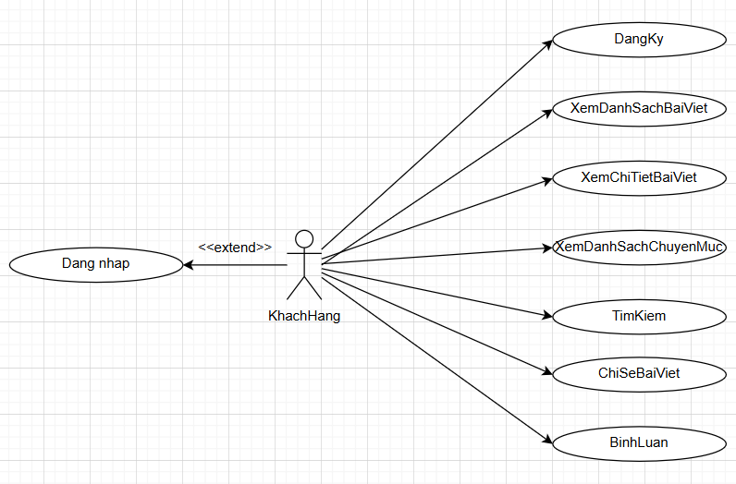

Hình 2. 1: Biểu đồ use case bên khách hàng

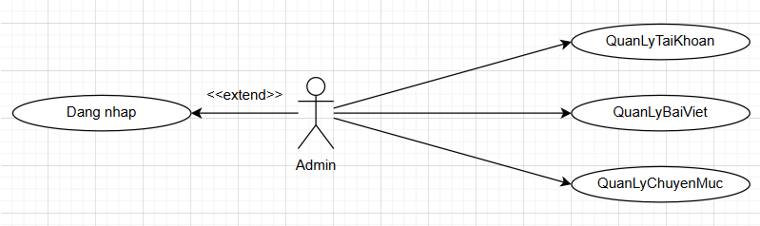

Hình 2. 2: Biểu đồ use case bên admin

#### 2.1.3.2. Mô tả use case đăng nhập

**Mô tả vắn tắt:** Use case này cho phép người dùng đăng nhập vào hệ thống.

**Luồng sự kiện:**

* Luồng cơ bản:

1. Use case này bắt đầu người dùng chọn chức năng đăng nhập. Hệ thống sẽ hiển thị màn hình yêu cầu nhập tên tài khoản và mật khẩu.
2. Người dùng nhập tên tài khoản và mật khẩu, nhấn nút đăng nhập. Hệ thống kiểm tra tên tài khoản, mật khẩu trong bảng user để hiển thị form tương ứng cho thành viên đăng nhập. Use case kết thúc.

* Luồng rẽ nhánh:

1. Tại luồng cơ bản 2: Nếu đăng nhập sai thông tin tài khoản hệ thống hiển thị thông báo “Sai tên tài khoản hoặc mật khẩu”, use case kết thúc.

**Tiền điều kiện:** Người dùng chưa đăng nhập vào hệ thống.

**Hậu điều kiện:** Người dùng đã đăng nhập thành công và có thể sử dụng chức năng của hệ thống tương ứng với mỗi quyền của tài khoản.

**Các yêu cầu đặc biệt:** Không có.

**Điểm mở rộng:** Không có.

#### 2.1.3.3. Mô tả use case đăng ký

**Mô tả vắn tắt**: Use case này cho phép người dùng có thể tạo tài khoản để đăng nhập vào website.

**Luồng sự kiện:**

* Luồng cơ bản:

1. Use case này bắt đầu khi người dùng nhấn nút đăng ký. Hệ thống sẽ hiển thị màn hình yêu cầu nhập thông tin đăng ký bao gồm: Tên đăng nhập, email, mật khẩu.
2. Khách hàng nhập các thông tin trên và nhấn nút đăng ký. Hệ thống kiểm tra thông tin email, tài khoản nhập vào, nếu chưa có email và tài khoản chưa tồn tại hệ thống sẽ thêm người dùng vào bảng TaiKhoan và màn hình hiển thị form đăng nhập kèm theo thông báo đăng ký thành công. Use case kết thúc.

* Luồng rẽ nhánh:

1. Tại luồng cơ bản 2 nếu người dùng nhập thông tin không hợp lệ, tài khoản đã tồn tại hoặc email đã tồn tại thì hệ thống hiển thị thông báo lỗi và yêu cầu nhập lại. Người dùng đăng ký thành công hoặc thoát. Use case kết thúc.

**Tiền điều kiện:** Không có.

**Hậu điều kiện:** Người dùng đăng ký thành công tài khoản.

**Các yêu cầu đặc biệt:** Không có.

**Điểm mở rộng:** Không có.

*2.1.3.4. Mô tả use case xem tin tức theo danh mục*

**Mô tả vắn tắt**: Use case này cho phép khách hàng xem các bài tin tức thuộc một danh mục cụ thể trên trang web.

**Luồng sự kiện**:

* Luồng cơ bản: Use case này bắt đầu khi khách hàng nhấp vào một danh mục tin tức (ví dụ: Thể thao, Công nghệ) từ menu hoặc giao diện trang web.

1. Hệ thống hiển thị danh sách các bài tin tức thuộc danh mục được chọn, bao gồm tiêu đề, hình ảnh, tóm tắt và ngày đăng.
2. Khách hàng cuộn hoặc nhấp để xem thêm các bài tin tức trong danh mục.
3. Khách hàng chọn một bài viết để xem chi tiết hoặc tiếp tục duyệt danh sách. Use case kết thúc.

* Luồng rẽ nhánh:

1. Tại luồng cơ bản bước 1, nếu danh mục không có bài viết nào, hệ thống hiển thị thông báo "Hiện tại chưa có bài viết trong danh mục này" và gợi ý các danh mục khác. Khách hàng có thể chọn danh mục khác hoặc thoát. Use case kết thúc.

**Tiền điều kiện:** Hệ thống có danh mục tin tức được cấu hình sẵn và trang web đang hoạt động.

**Hậu điều kiện:** Khách hàng xem được danh sách các bài tin tức thuộc danh mục đã chọn.

**Các yêu cầu đặc biệt:** Hệ thống cần hiển thị danh sách tin tức nhanh chóng (dưới 2 giây) và hỗ trợ phân trang hoặc cuộn vô hạn để tải thêm bài viết.

**Điểm mở rộng:** Không có.

#### 2.1.3.5. Mô tả use case xem tin tức

**Mô tả vắn tắt:** Use case này cho phép người dùng truy cập và xem nội dung các bài viết tin tức đã được đăng trên trang web.

**Luồng sự kiện:**

* **Luồng cơ bản:** Use case này bắt đầu khi người dùng truy cập vào trang web tin tức.
  1. Hệ thống hiển thị danh sách các bài viết tin tức đã được đăng, bao gồm tiêu đề, mô tả ngắn, ngày đăng và ảnh đại diện (nếu có).
  2. Người dùng nhấp vào tiêu đề hoặc ảnh đại diện của một bài viết để xem chi tiết.
  3. Hệ thống hiển thị trang chi tiết bài viết, bao gồm: tiêu đề, nội dung đầy đủ, ngày đăng, tên tác giả, hình ảnh/video liên quan (nếu có).
  4. Người dùng có thể sử dụng các chức năng bổ sung như: chia sẻ bài viết, đánh dấu yêu thích hoặc xem các bài viết liên quan.
* **Luồng rẽ nhánh:**
  1. Nếu bài viết không tồn tại (ví dụ: đã bị xóa hoặc liên kết sai), hệ thống hiển thị thông báo lỗi “Bài viết không tồn tại” và gợi ý người dùng quay lại trang danh sách bài viết. Use case kết thúc.

**Tiền điều kiện:** Người dùng đã truy cập vào trang web tin tức.

**Hậu điều kiện:** Người dùng xem được nội dung bài viết mong muốn.

**Các yêu cầu đặc biệt:** Hệ thống cần hỗ trợ hiển thị đa phương tiện (ảnh, video) và tương thích tốt trên cả giao diện desktop và mobile.

**Điểm mở rộng:** Có thể tích hợp phần bình luận hoặc tính năng gợi ý bài viết theo sở thích người dùng trong tương lai.

#### 2.1.3.6. Mô tả use case tìm kiếm tin tức

**Mô tả vắn tắt:** Use case này cho phép người dùng tìm kiếm các bài tin tức trên trang web bằng cách nhập từ khóa.

**Luồng sự kiện:**

* Luồng cơ bản: Use case này bắt đầu khi người dùng nhấp vào thanh tìm kiếm trên giao diện trang web.

1. Hệ thống hiển thị thanh tìm kiếm và cho phép người dùng nhập từ khóa.
2. Người dùng nhập từ khóa (ví dụ: "bóng đá", "kinh tế") và nhấn nút tìm kiếm hoặc phím Enter.
3. Hệ thống kiểm tra từ khóa và tìm kiếm các bài viết liên quan trong cơ sở dữ liệu.
4. Hệ thống hiển thị danh sách bài viết phù hợp, bao gồm tiêu đề, hình ảnh, tóm tắt và ngày đăng.
5. Người dùng chọn một bài viết để xem chi tiết hoặc tiếp tục cuộn danh sách kết quả. Use case kết thúc.

* Luồng rẽ nhánh:

1. Tại luồng cơ bản bước 3, nếu từ khóa không hợp lệ (ví dụ: để trống hoặc chứa ký tự không hỗ trợ), hệ thống hiển thị thông báo lỗi "Vui lòng nhập từ khóa hợp lệ" và yêu cầu nhập lại. Người dùng nhập lại hoặc thoát. Use case kết thúc.
2. Tại luồng cơ bản bước 4, nếu không tìm thấy bài viết nào phù hợp với từ khóa, hệ thống hiển thị thông báo "Không tìm thấy kết quả" và gợi ý các bài viết phổ biến hoặc danh mục liên quan. Người dùng chọn gợi ý hoặc thoát. Use case kết thúc.

**Tiền điều kiện:** Trang web đang hoạt động và có bài viết trong cơ sở dữ liệu.

**Hậu điều kiện:** Người dùng nhận được danh sách các bài tin tức liên quan đến từ khóa tìm kiếm.

**Các yêu cầu đặc biệt:** Hệ thống cần trả về kết quả tìm kiếm trong vòng 2 giây và hỗ trợ tìm kiếm gần đúng (gợi ý từ khóa tương tự).

**Điểm mở rộng:** Không có.

*2.1.3.7. Mô tả use case Xem danh sách danh mục*

**Mô tả vắn tắt:** Use case này cho phép người dùng truy cập và xem danh sách các danh mục bài viết có trên trang web. Thông qua đó, người dùng có thể chọn danh mục phù hợp để xem các bài viết thuộc danh mục đó.

**Luồng sự kiện:**

* Luồng cơ bản: Use case này bắt đầu khi người dùng nhấp vào mục danh mục trên giao diện trang web.

1. Hệ thống hiển thị danh sách các danh mục tin tức có sẵn, bao gồm: tên danh mục.
2. Người dùng nhấp vào tên danh mục để xem danh sách tin tức thuộc danh mục đó. Use case kết thúc.

* Luồng rẽ nhánh:

1. Tại luồng cơ bản bước 2, nếu danh mục không tồn tại (ví dụ: đã bị xóa hoặc liên kết sai), hệ thống hiển thị thông báo lỗi: “Danh mục không tồn tại” và gợi ý người dùng quay lại trang danh sách danh mục. Use case kết thúc.

**Tiền điều kiện:** Trang web đang hoạt động.

**Hậu điều kiện:** Người dùng xem được danh sách danh mục.

**Các yêu cầu đặc biệt:** Hệ thống cần trả về kết quả trong vòng 2 giây.

**Điểm mở rộng:** Không có.

*2.1.3.8. Mô tả use case chia sẻ tin tức*

**Mô tả vắn tắt:** Use case này cho phép người dùng chia sẻ tin tức với người khác thông qua các nền tảng mạng xã hội hoặc các kênh chia sẻ khác.

**Luồng sự kiện:**

* Luồng cơ bản: Use case này bắt đầu khi người dùng đang xem chi tiết bài viết trên trang web tin tức.

1. Hệ thống hiển thị các nút chức năng chia sẻ bài viết (ví dụ: Facebook, Twitter, Pinterest, Email, Sao chép liên kết…).
2. Người dùng nhấn vào biểu tượng chia sẻ trên nền tảng mong muốn.
3. Hệ thống mở cửa sổ/chuyển hướng đến giao diện chia sẻ tương ứng của nền tảng đó, kèm theo đường dẫn đến bài viết.
4. Người dùng hoàn tất thao tác chia sẻ trên nền tảng đã chọn.
5. Use case kết thúc khi người dùng đã thực hiện thao tác chia sẻ hoặc đóng cửa sổ chia sẻ.

* Luồng rẽ nhánh:

1. Tại luồng cơ bản bước 4, nếu hệ thống không thể mở được nền tảng chia sẻ (ví dụ: kết nối mạng lỗi, quyền trình duyệt bị từ chối...), hệ thống hiển thị thông báo lỗi: “Không thể mở cửa sổ chia sẻ. Vui lòng thử lại.”

**Tiền điều kiện:** Người dùng đang xem chi tiết bài viết tin tức.

**Hậu điều kiện:** Liên kết bài viết đã được chia sẻ thành công qua nền tảng mà người dùng lựa chọn.

**Các yêu cầu đặc biệt:** Hệ thống cần hỗ trợ chia sẻ trên nhiều nền tảng phổ biến. Đảm bảo liên kết chia sẻ chính xác, đầy đủ thông tin bài viết (ví dụ: tiêu đề, ảnh đại diện, đoạn mô tả ngắn).

**Điểm mở rộng:** Không có.

#### 2.1.3.9. Mô tả use case bình luận

#### **Mô tả vắn tắt:** Use case này cho phép người dùng gửi bình luận cho bài viết tin tức. Người dùng cần nhập nội dung bình luận kèm theo thông tin cá nhân (Tên, Email) trước khi bình luận được gửi lên hệ thống.

#### **Luồng sự kiện:**

#### Luồng cơ bản: Use case bắt đầu khi người dùng đang xem chi tiết tin tức.

#### Hệ thống hiển thị khu vực bình luận bên dưới bài viết. Bao gồm: ô nhập nội dung bình luận, tên, email.

#### Người dùng nhập đầy đủ thông tin: nội dung bình luận, tên người bình luận, email.

#### Người dùng nhấn nút **“Gửi bình luận”** để gửi bình luận.

#### Hệ thống thực hiện kiểm tra hợp lệ:

#### Kiểm tra các trường bắt buộc đã được điền đầy đủ.

#### Kiểm tra định dạng hợp lệ của địa chỉ email.

#### Kiểm tra nội dung bình luận không chứa từ cấm, spam.

#### Nếu dữ liệu hợp lệ:

#### Hệ thống lưu trữ bình luận.

#### Hiển thị thông báo thành công: “Bình luận của bạn đã được gửi thành công.”

#### Bình luận hiển thị ngay (nếu không cần kiểm duyệt) hoặc hiển thị trạng thái "Bình luận đang chờ kiểm duyệt".

#### Use case kết thúc.

#### Luồng rẽ nhánh:

#### Tại luồng cơ bản bước 6, nếu bất kỳ trường sai điều kiện kiểm tra hợp lệ, hệ thống hiển thị thông báo lỗi: “Vui lòng kiểm tra lại thông tin”

#### Nếu xảy ra lỗi kỹ thuật khi lưu bình luận (ví dụ: lỗi mạng, lỗi máy chủ), hệ thống hiển thị: “Không thể gửi bình luận. Vui lòng thử lại sau.”

#### **Tiền điều kiện:** Người dùng đang xem chi tiết bài viết tin tức.

#### **Hậu điều kiện:** Bình luận được lưu thành công và hiển thị dưới bài viết.

#### **Các yêu cầu đặc biệt:**

#### Hệ thống cần có bộ lọc nội dung để phát hiện từ khóa cấm, spam.

#### Hỗ trợ bảo vệ chống bot tự động (ví dụ: Captcha).

#### Đảm bảo bảo mật thông tin cá nhân người bình luận.

#### Giao diện phải thân thiện với thiết bị di động (responsive).

#### Hỗ trợ kiểm duyệt thủ công và tự động.

#### **Điểm mở rộng:** Không có.

*2.1.3.10. Mô tả use case Quản lý tài khoản*

**Mô tả vắn tắt:** Use case này cho phép quản trị viên hệ thống thực hiện các chức năng quản lý tài khoản người dùng như: xem danh sách tài khoản, chỉnh sửa thông tin, khóa/mở khóa tài khoản hoặc xóa tài khoản.

**Luồng sự kiện:**

* Luồng cơ bản: Use case bắt đầu khi quản trị viên truy cập vào mục “Người dùng” trên giao diện quản trị.

1. Hệ thống hiển thị danh sách tài khoản người dùng với các thông tin: Tên người dùng, email, vai trò, trạng thái, thao tác hành động.
2. Quản trị viên chọn một trong các hành động: thêm mới, sửa hoặc xóa bài viết.

* Thêm mới: Hệ thống hiển thị form nhập thông tin người dùng: Tên, email, vai trò.
* Sửa: Hệ thống hiển thị form chỉnh sửa với thông tin người dùng hiện tại.
* Xóa: Hệ thống yêu cầu xác nhận xóa người dùng.

1. Quản trị viên nhập/cập nhật thông tin người dùng hoặc xác nhận xóa, sau đó nhấn nút "Lưu" hoặc "Xóa".
2. Hệ thống kiểm tra thông tin:

* Nếu hợp lệ, hệ thống lưu thông tin người dùng mới/cập nhật thông tin người dùng hoặc xóa người dùng khỏi cơ sở dữ liệu.
* Hệ thống hiển thị thông báo "Thêm/Sửa/Xóa thông tin thành công". Use case kết thúc.
* Luồng rẽ nhánh:

1. Tại luồng cơ bản bước 2, nếu tài khoản không tồn tại hoặc đã bị xóa, hệ thống hiển thị: “Tài khoản không tồn tại hoặc đã bị xóa khỏi hệ thống”.
2. Nếu thao tác chỉnh sửa/xóa gặp lỗi hệ thống (lỗi cơ sở dữ liệu, kết nối mạng), hiển thị thông báo: “Thao tác thất bại. Vui lòng thử lại sau.”

**Tiền điều kiện:** Quản trị viên đã đăng nhập thành công vào hệ thống quản trị.

**Hậu điều kiện:** Các thao tác quản lý tài khoản người dùng được thực hiện thành công hoặc nhận được thông báo lỗi nếu thất bại.

**Các yêu cầu đặc biệt:**

* Phân quyền truy cập: chỉ quản trị viên có thể thực hiện các chức năng quản lý tài khoản.
* Giao diện đơn giản, dễ sử dụng, hỗ trợ phân trang khi có nhiều tài khoản.

**Điểm mở rộng:** Thống kê số lượng tài khoản theo phân quyền.

*2.1.3.11. Mô tả use case quản lý bài viết*

**Mô tả vắn tắt:** Use case này cho phép quản trị viên hoặc biên tập viên thêm, sửa, xóa bài viết trên trang web tin tức.

Luồng sự kiện:

* Luồng cơ bản: Use case này bắt đầu khi quản trị viên hoặc biên tập viên nhấp vào mục "Quản lý bài viết" trên bảng điều khiển (dashboard).

1. Hệ thống hiển thị danh sách bài viết hiện có, bao gồm tiêu đề, danh mục, ngày đăng và trạng thái (đã đăng, nháp, chờ duyệt).
2. Quản trị viên chọn một trong các hành động: thêm mới, sửa hoặc xóa bài viết.

* Thêm mới: Hệ thống hiển thị form nhập thông tin bài viết (tiêu đề, nội dung, danh mục, hình ảnh, thẻ tag).
* Sửa: Hệ thống hiển thị form chỉnh sửa với thông tin bài viết hiện tại.
* Xóa: Hệ thống yêu cầu xác nhận xóa bài viết.

1. Quản trị viên nhập/cập nhật thông tin bài viết hoặc xác nhận xóa, sau đó nhấn nút "Lưu" hoặc "Xóa".
2. Hệ thống kiểm tra thông tin:

* Nếu hợp lệ, hệ thống lưu bài viết mới/cập nhật bài viết hoặc xóa bài viết khỏi cơ sở dữ liệu.
* Hệ thống hiển thị thông báo "Thêm/Sửa/Xóa bài viết thành công". Use case kết thúc.
* **Luồng rẽ nhánh:**

1. Tại luồng cơ bản bước 4, nếu thông tin bài viết không hợp lệ (ví dụ: thiếu tiêu đề, nội dung trống, hoặc định dạng hình ảnh không đúng), hệ thống hiển thị thông báo lỗi cụ thể và yêu cầu nhập lại. Quản trị viên nhập lại thông tin hoặc thoát. Use case kết thúc.

**Tiền điều kiện:** Quản trị viên hoặc biên tập viên đã đăng nhập vào bảng điều khiển và có quyền quản lý bài viết.

**Hậu điều kiện:** Bài viết được thêm, sửa hoặc xóa thành công trong cơ sở dữ liệu, và thay đổi được phản ánh trên trang web.

**Các yêu cầu đặc biệt:** Hệ thống cần hỗ trợ tải lên hình ảnh/video (dung lượng tối đa 10MB) và cho phép xem trước nội dung bài viết trước khi lưu.

**Điểm mở rộng:** Không có.

*2.1.3.12. Mô tả use case quản lý danh mục tin tức*

**Mô tả vắn tắt:** Use case này cho phép quản trị viên thêm, sửa, xóa danh mục tin tức trên trang web.

**Luồng sự kiện:**

* Luồng cơ bản: Use case này bắt đầu khi quản trị viên nhấp vào mục "Quản lý danh mục" trên bảng điều khiển (dashboard).

1. Hệ thống hiển thị danh sách danh mục hiện có, bao gồm tên danh mục, mô tả và số lượng bài viết liên quan.
2. Quản trị viên chọn một trong các hành động: thêm mới, sửa hoặc xóa danh mục.

* Thêm mới: Hệ thống hiển thị form nhập thông tin danh mục (tên danh mục, mô tả, trạng thái hiển thị).
* Sửa: Hệ thống hiển thị form chỉnh sửa với thông tin danh mục hiện tại.
* Xóa: Hệ thống yêu cầu xác nhận xóa danh mục.

1. Quản trị viên nhập/cập nhật thông tin danh mục hoặc xác nhận xóa, sau đó nhấn nút "Lưu" hoặc "Xóa".
2. Hệ thống kiểm tra thông tin:

* Nếu hợp lệ, hệ thống lưu danh mục mới/cập nhật danh mục hoặc xóa danh mục khỏi cơ sở dữ liệu.
* Hệ thống hiển thị thông báo "Thêm/Sửa/Xóa danh mục thành công". Use case kết thúc.
* Luồng rẽ nhánh:

1. Tại luồng cơ bản bước 4, nếu thông tin danh mục không hợp lệ (ví dụ: tên danh mục trống hoặc trùng lặp), hệ thống hiển thị thông báo lỗi cụ thể và yêu cầu nhập lại. Quản trị viên nhập lại thông tin hoặc thoát. Use case kết thúc.
2. Tại luồng cơ bản bước 2 (xóa), nếu danh mục có bài viết liên quan, hệ thống hiển thị cảnh báo và yêu cầu xác nhận lại hoặc ngăn xóa. Quản trị viên xác nhận hoặc thoát. Use case kết thúc.

**Tiền điều kiện:** Quản trị viên đã đăng nhập vào bảng điều khiển và có quyền quản lý danh mục.

**Hậu điều kiện:** Danh mục tin tức được thêm, sửa hoặc xóa thành công trong cơ sở dữ liệu, và thay đổi được phản ánh trên trang web.

**Các yêu cầu đặc biệt:** Hệ thống cần đảm bảo tên danh mục là duy nhất và hỗ trợ hiển thị danh sách danh mục theo thứ tự bảng chữ cái.

**Điểm mở rộng:** Không có.

### 2.1.4. Thiết kế giao diện

Mô tả giao diện trang chủ

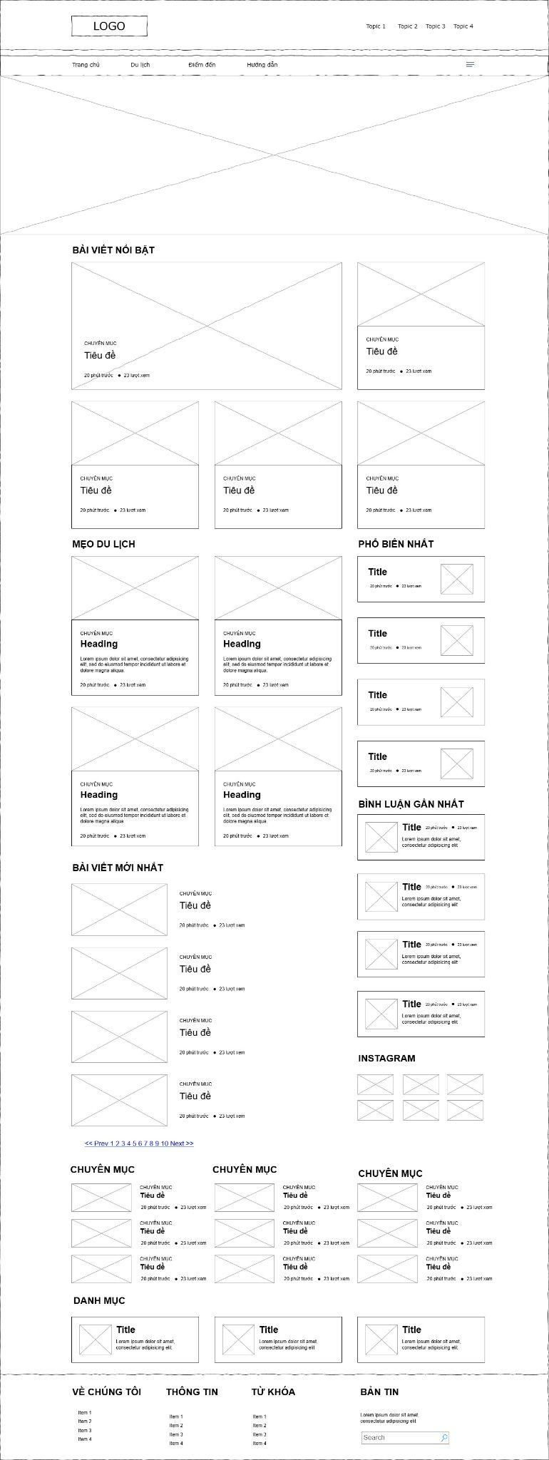

Hình 2. 3: Mockup mô tả giao diện trang chủ

Mô tả giao diện xem danh mục tin tức:

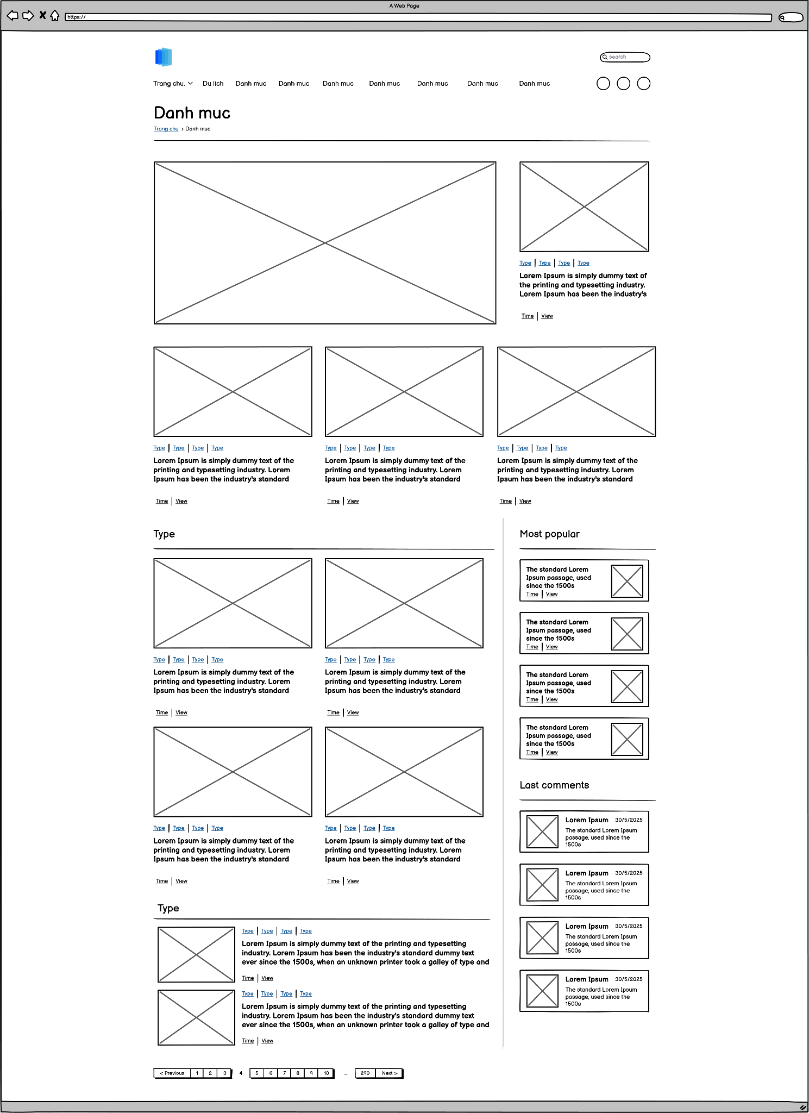

Hình 2. 4: Mockup giao diện xem tin tức theo danh mục mẫu 1

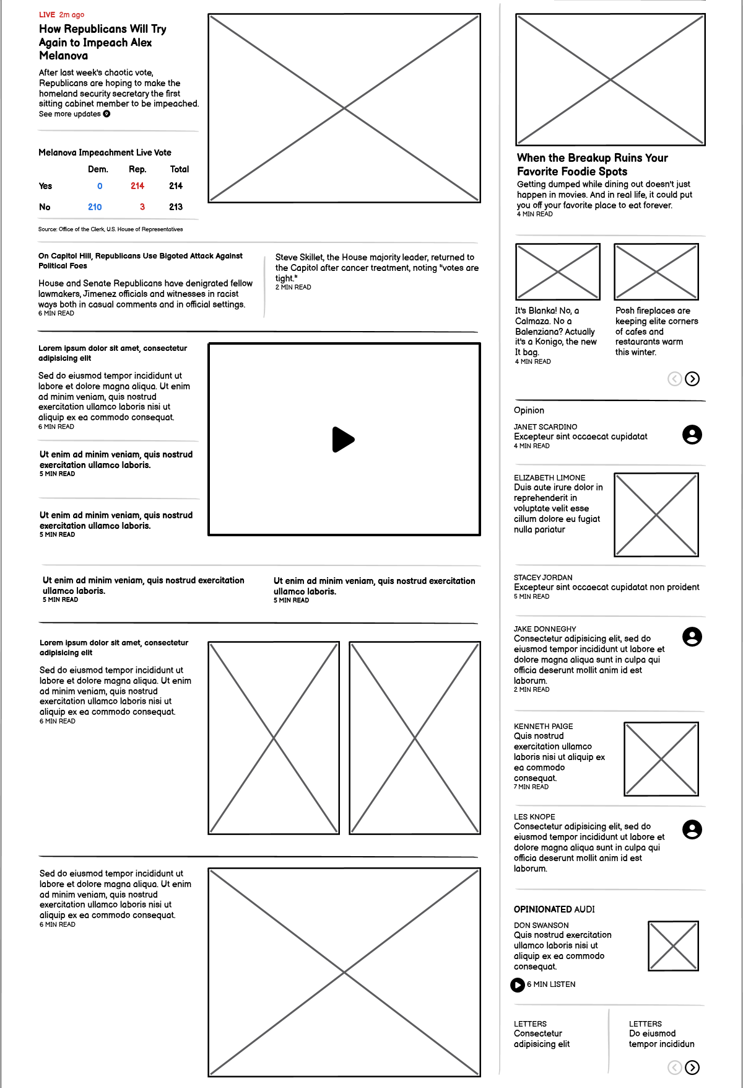

Hình 2. 5: Mockup giao diện xem tin tức theo danh mục mẫu 2

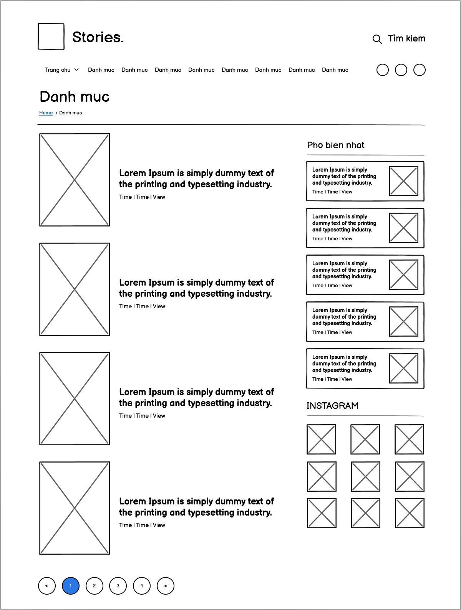

Hình 2. 6: Mockup giao diện xem tin tức theo danh mục mẫu 3

Mô tả giao diện tìm kiếm: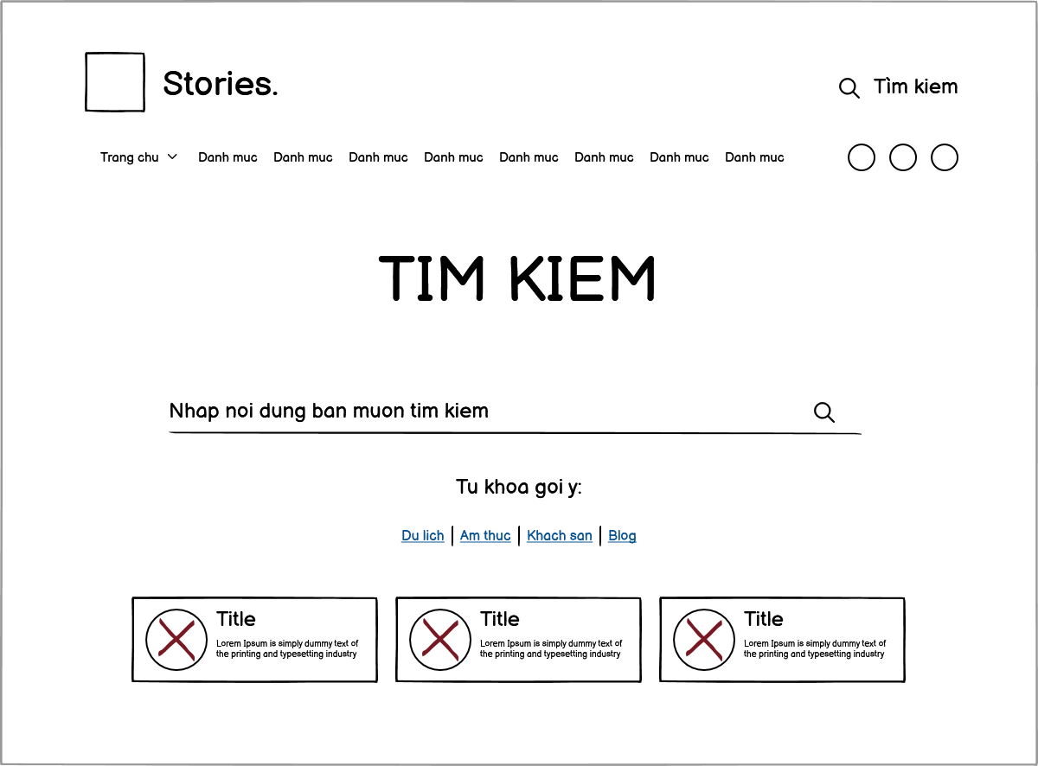

Hình 2. 7: Mockup giao diện tìm kiếm

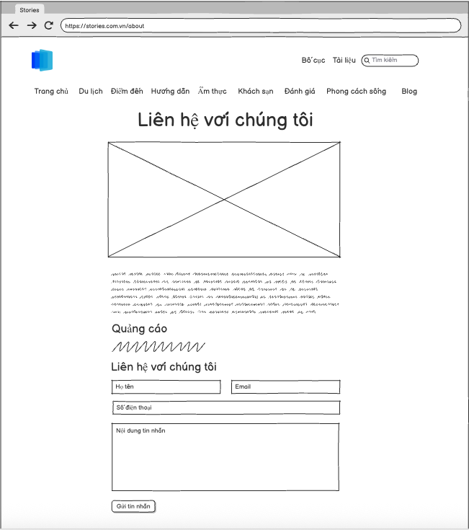

Hình 2. 8: Mockup giao diện liên hệ

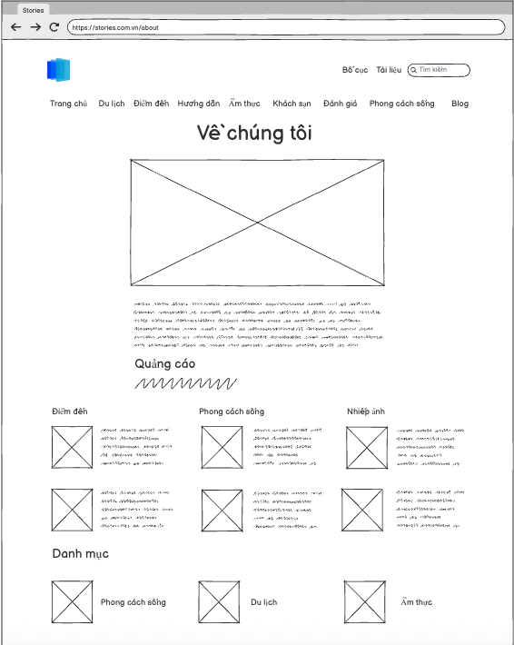

Hình 2. 9: Mockup giao diện giới thiệu

## 2.2. Kế hoạch triển khai thực hiện.

Để đảm bảo tiến độ và chất lượng của dự án “Xây dựng Frontend cho Website tin tức Stories”, nhóm đã xây dựng kế hoạch triển khai thực hiện bao gồm các bước sau:

Bảng 2. 3: Kế hoạch thực hiện

|  |  |
| --- | --- |
| **Giai đoạn** | **Nội dung công việc** |
| Tuần 1 | Lập kế hoạch, phân công công việc |
| Tuần 2 | Phân tích yêu cầu và thiết kế sơ bộ |
| Tuần 3, 4 | Thiết kế mockup giao diện |
| Tuần 5 | Xây dựng giao diện người dùng |
| Tuần 6 | Kiểm thử và hoàn thiện giao diện |
| Tuần 7 | Viết báo cáo, chuẩn bị thuyết trình |

# 

# CHƯƠNG 3: GIAO DIỆN FRONT-END WEBSITE

## 3.1. Các hình ảnh của website

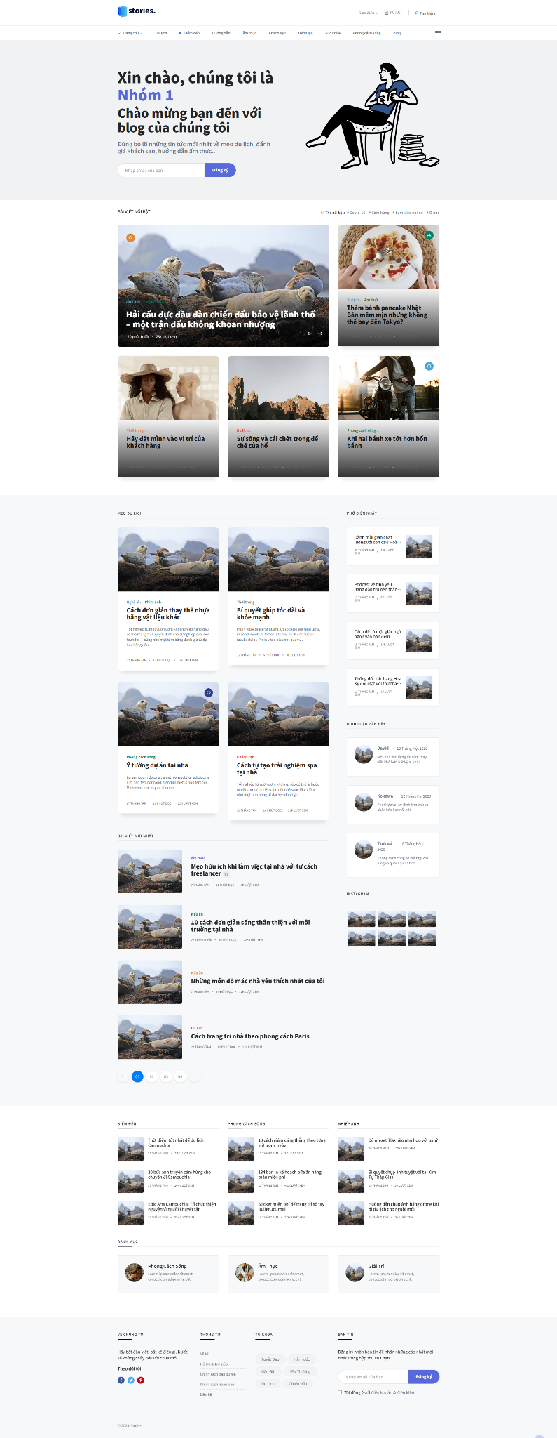

Hình 3. 1: Giao diện trang chủ

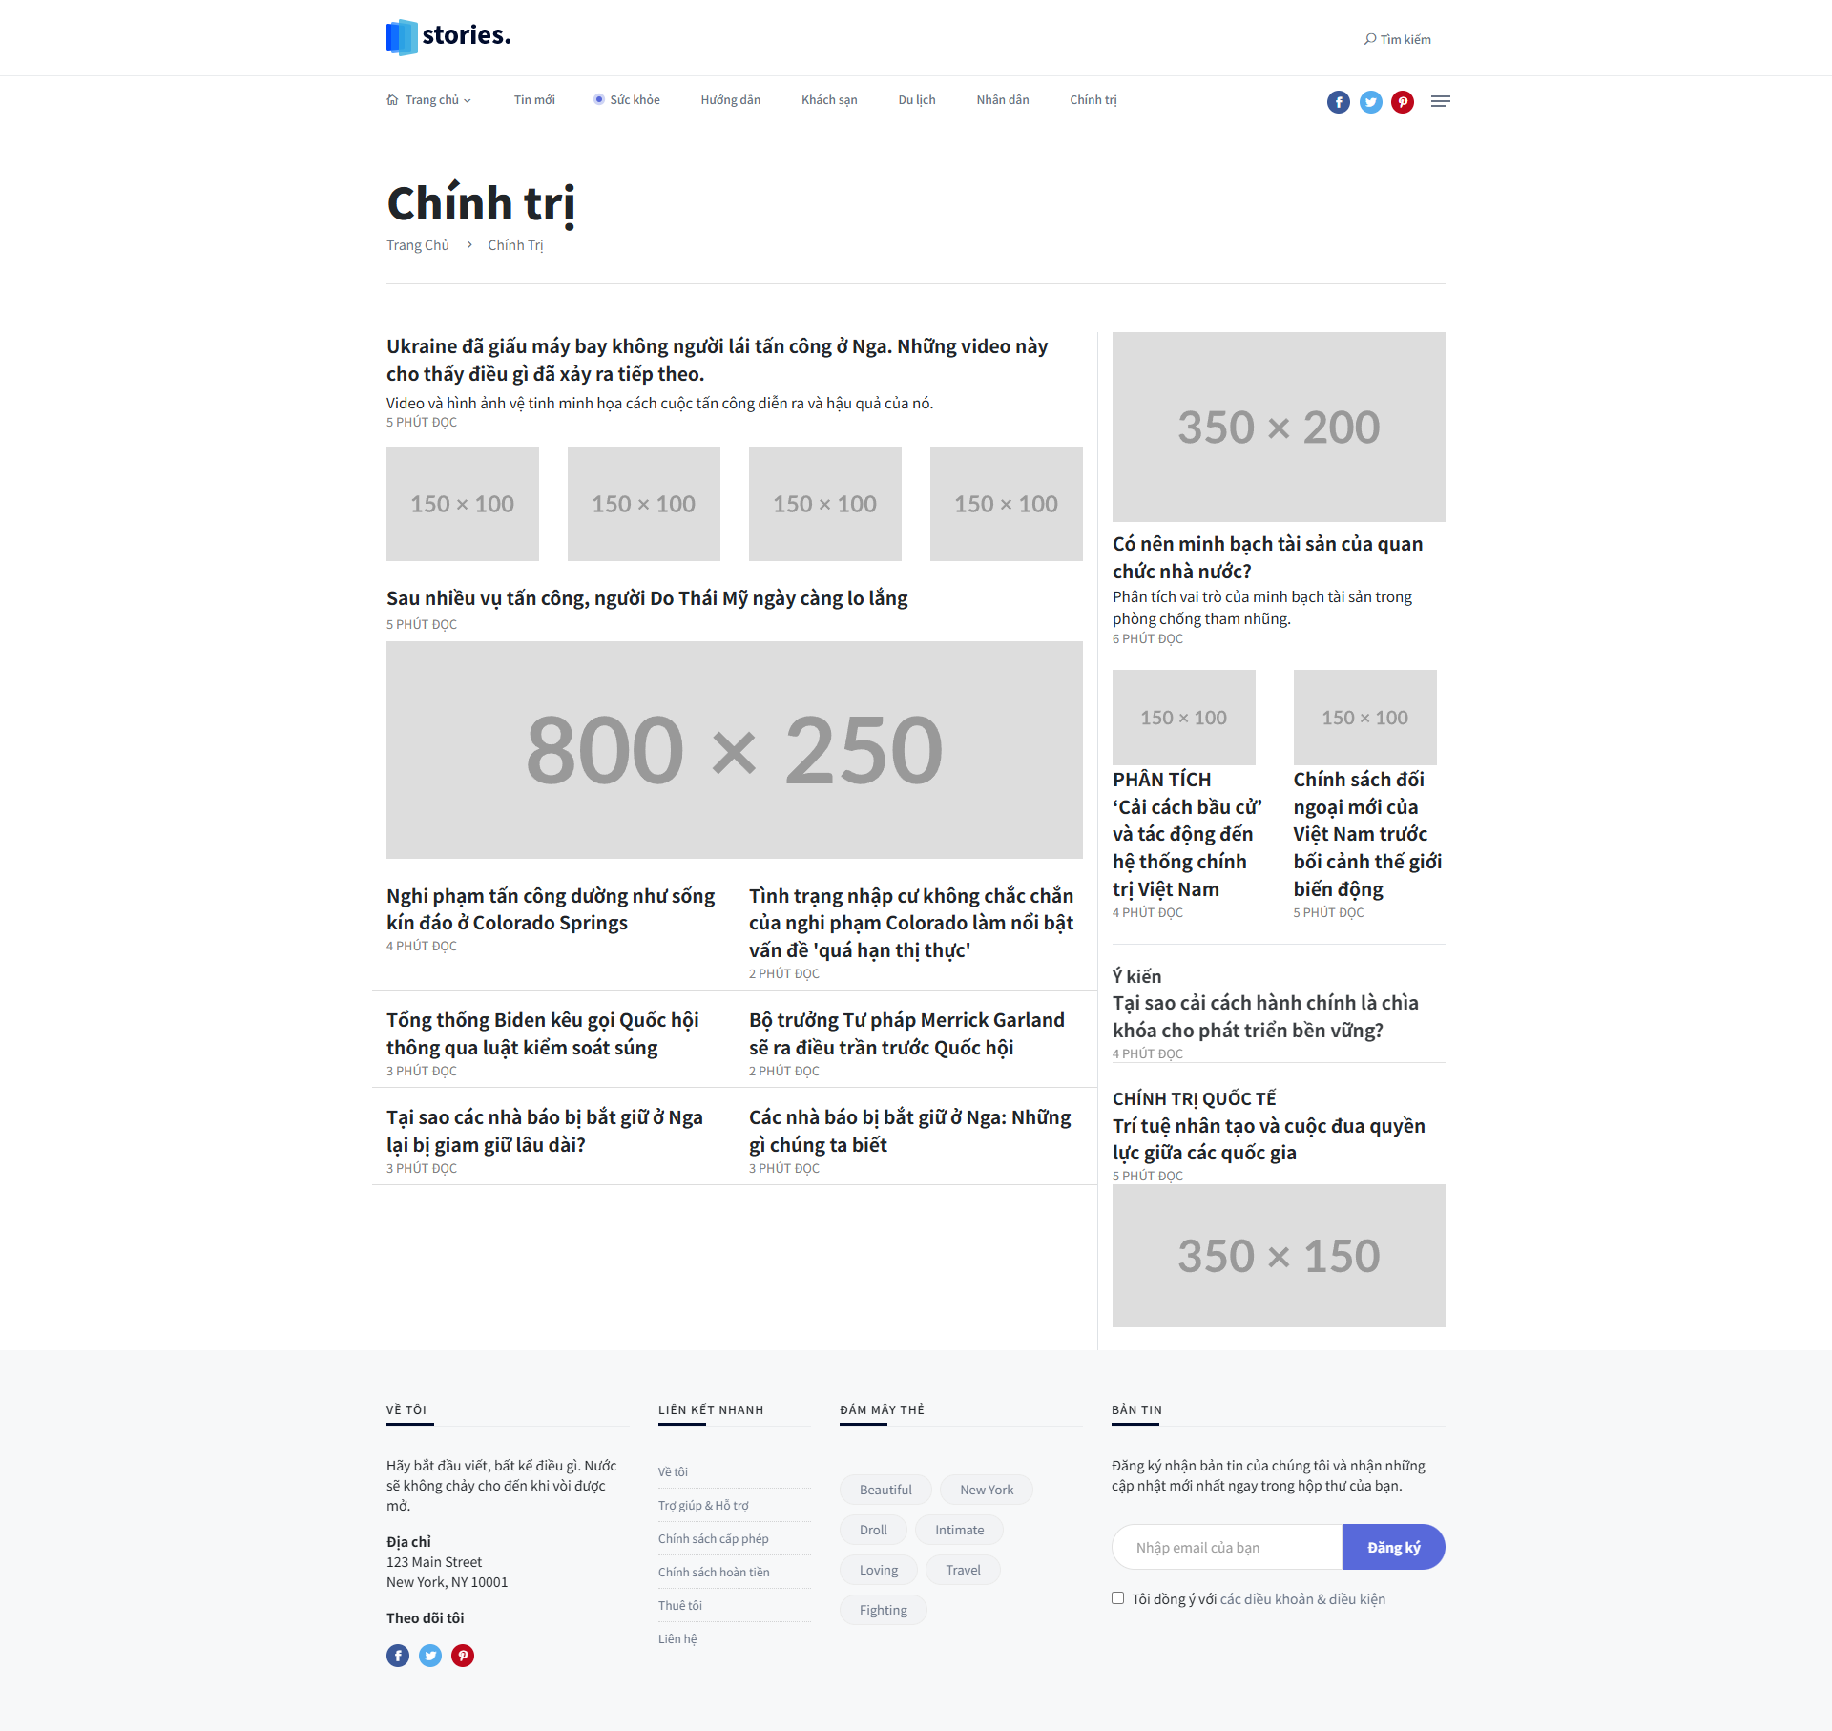

Hình 3. 2: Giao diện category chính trị

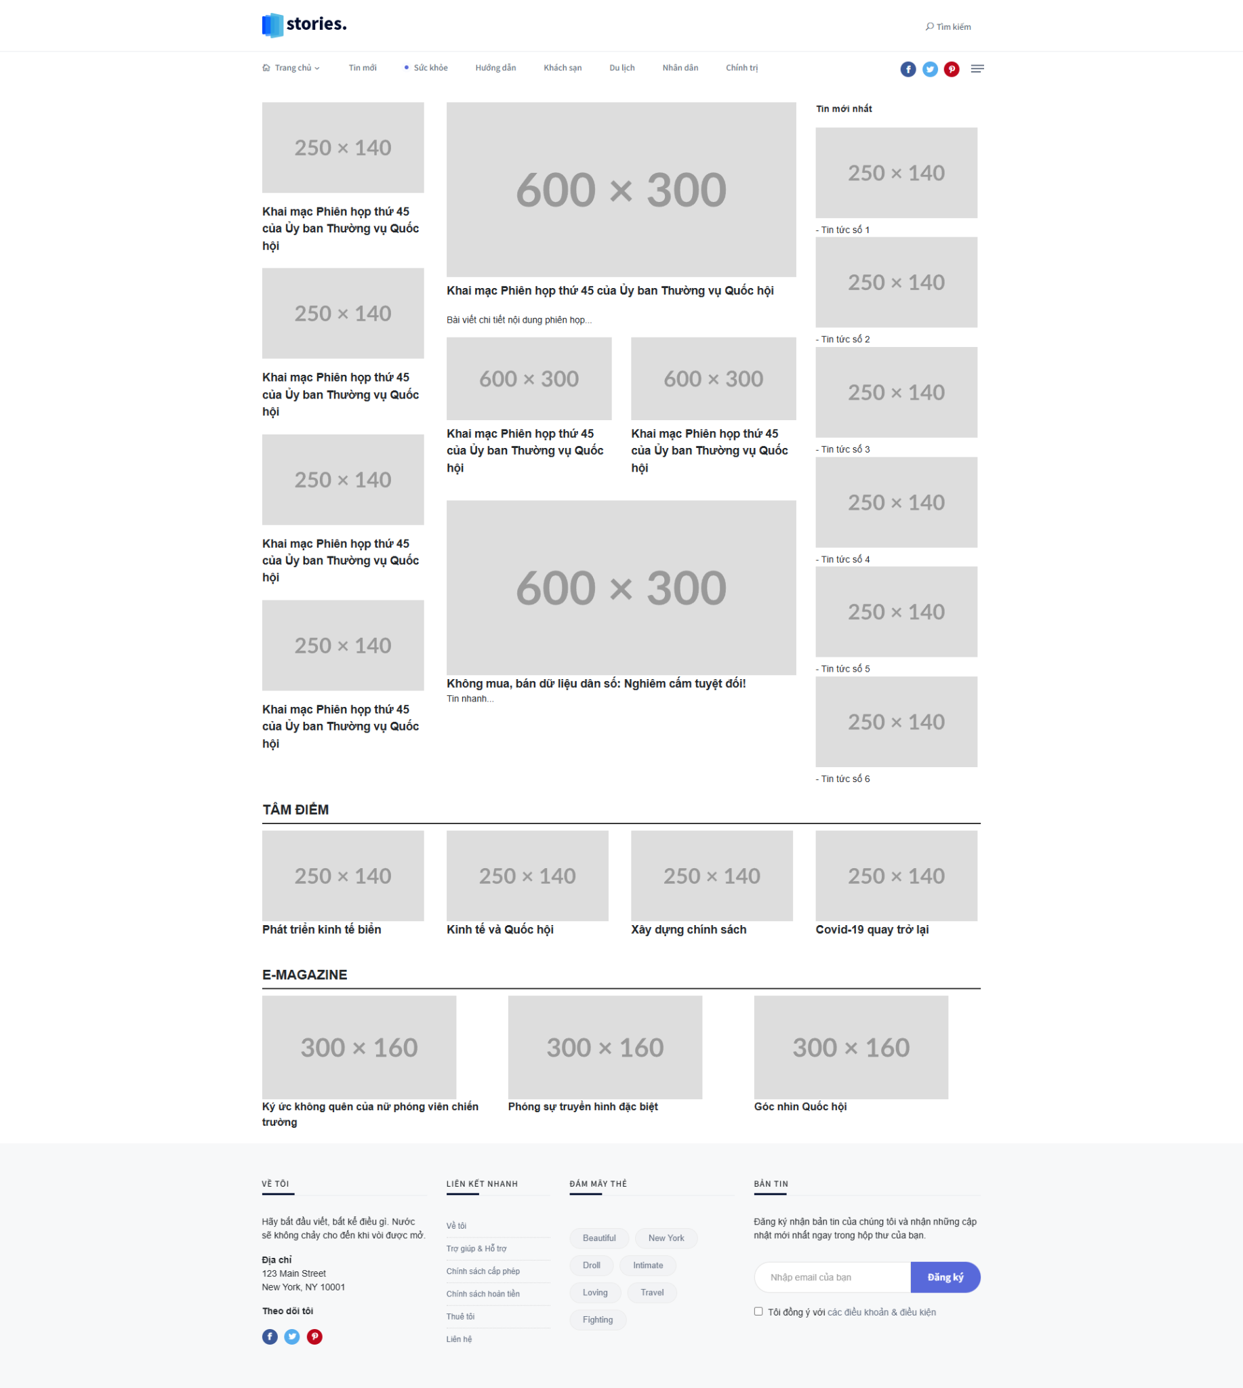

Hình 3. 3: Giao diện category Nhân Dân

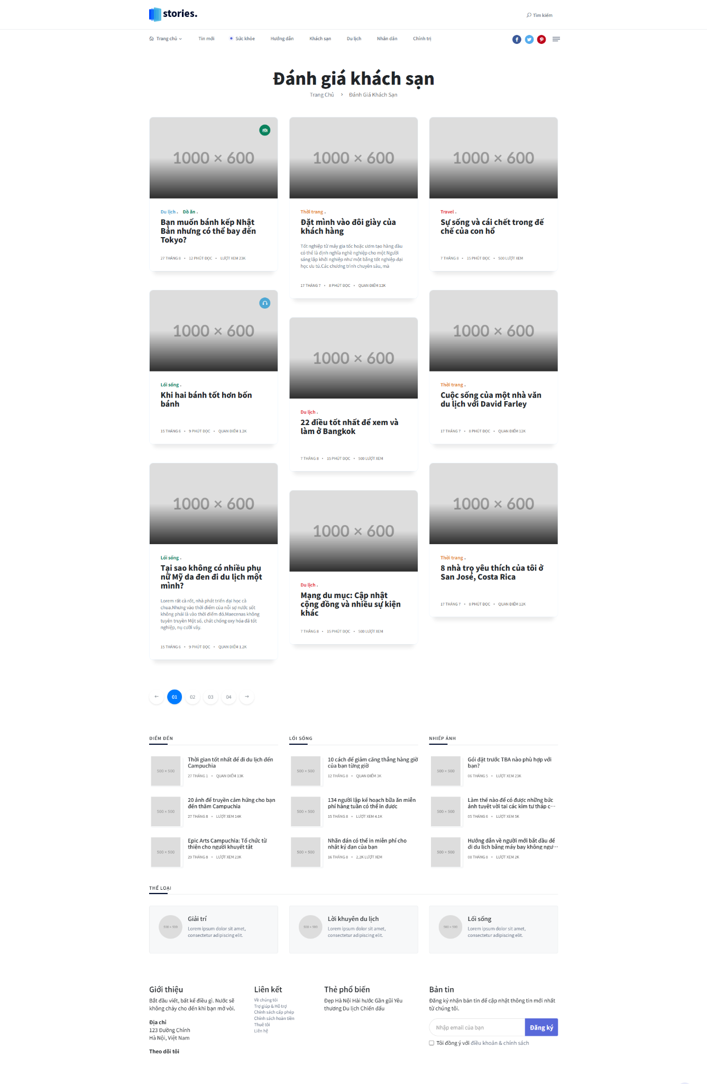

Hình 3. 4: Giao diện category Đánh giá khách sạn

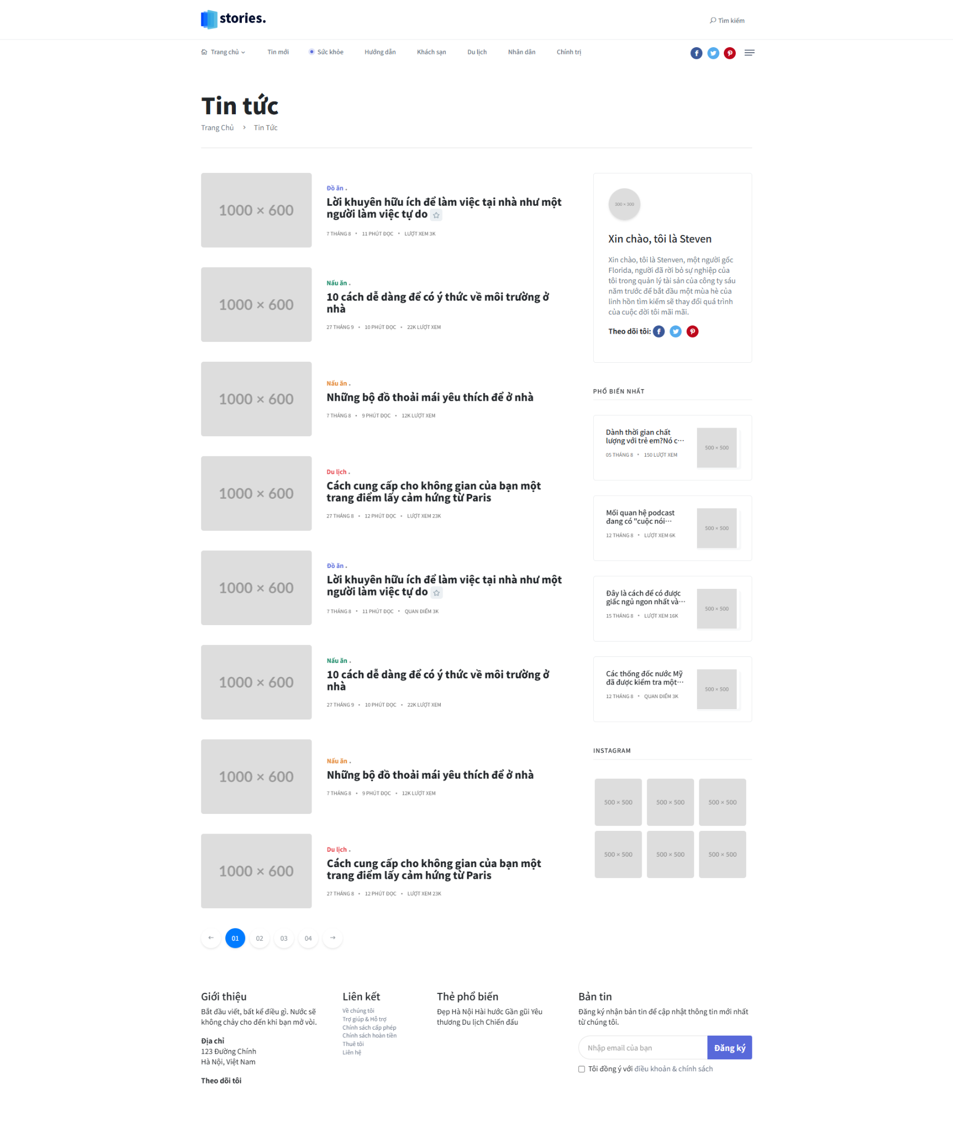

Hình 3. 5: Giao diện category Tin Tức

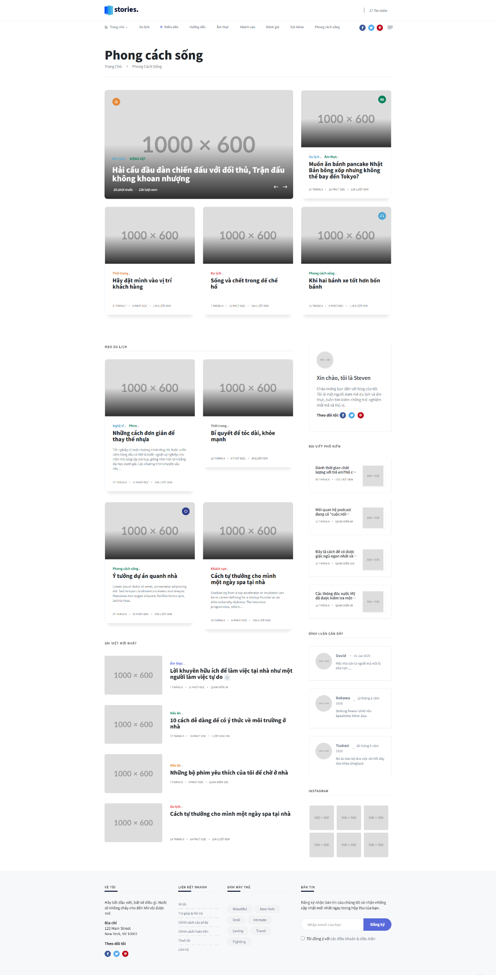

Hình 3. 6: Giao diện category Phong cách sống

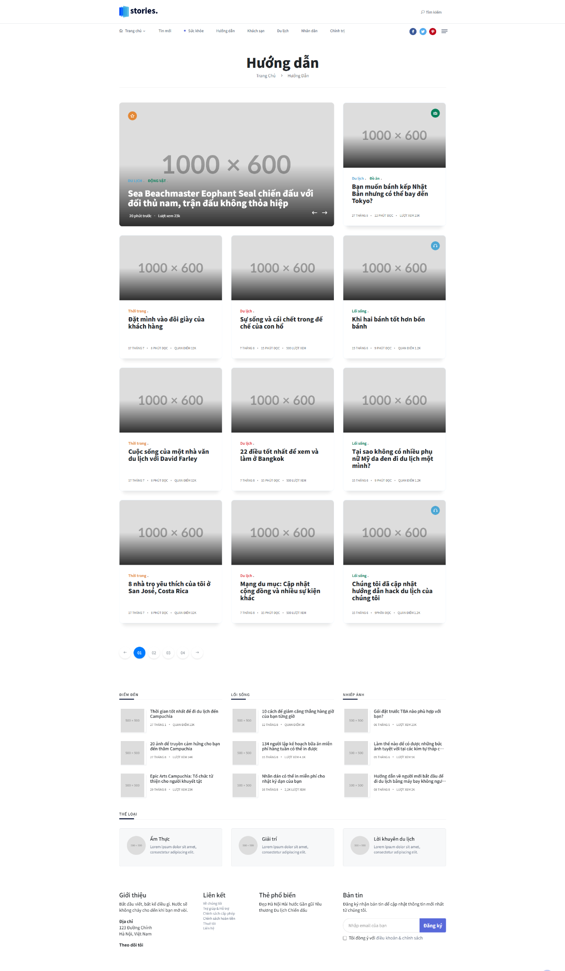

Hình 3. 7: Giao diện category Hướng dẫn

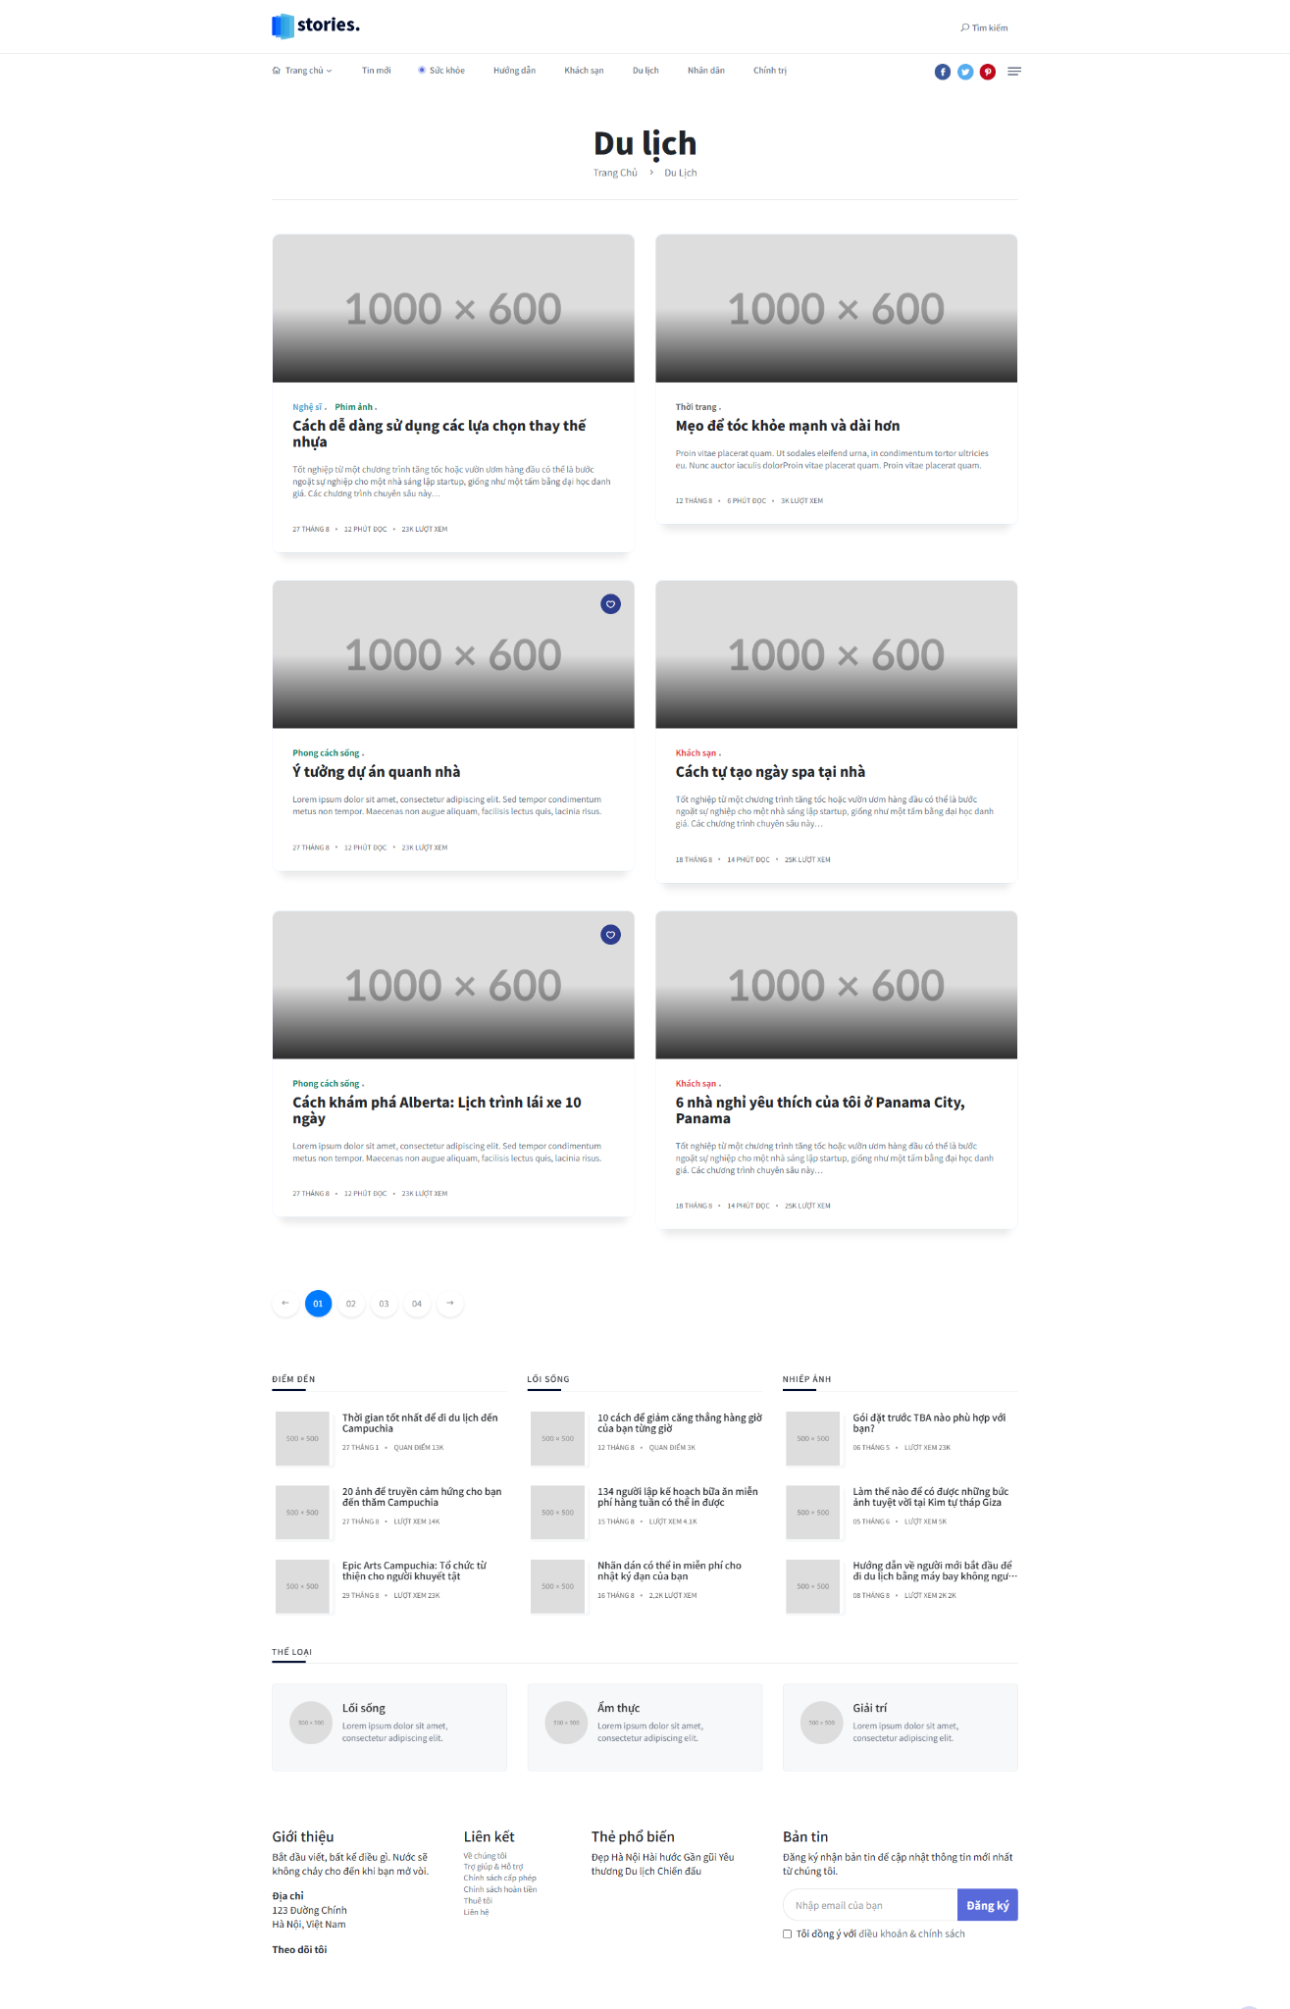

Hình 3. 8: Giao diện category Du lịch

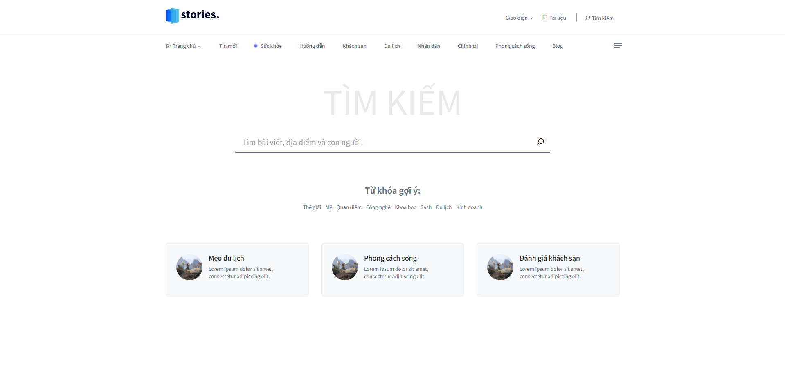

Hình 3. 9: Giao diện popup tìm kiếm

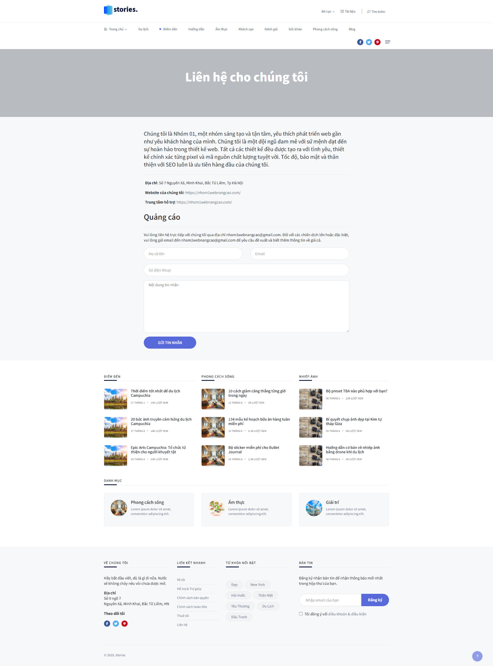

Hình 3. 10: Giao diện page liên hệ

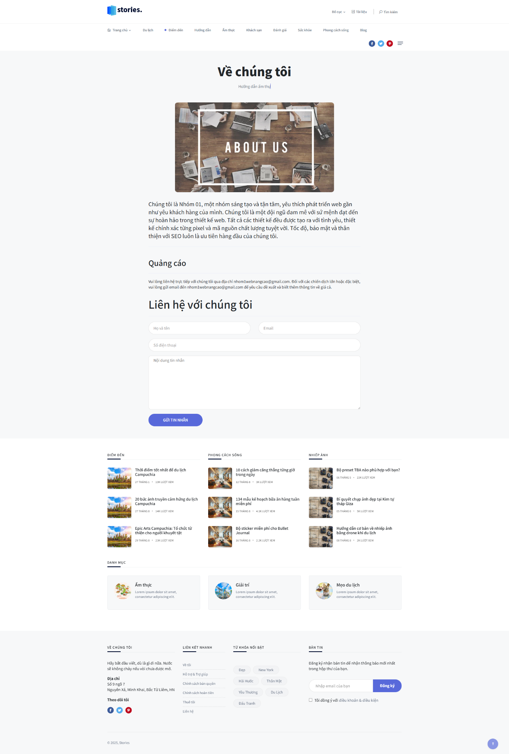

Hình 3. 11: Giao diện page về chúng tôi

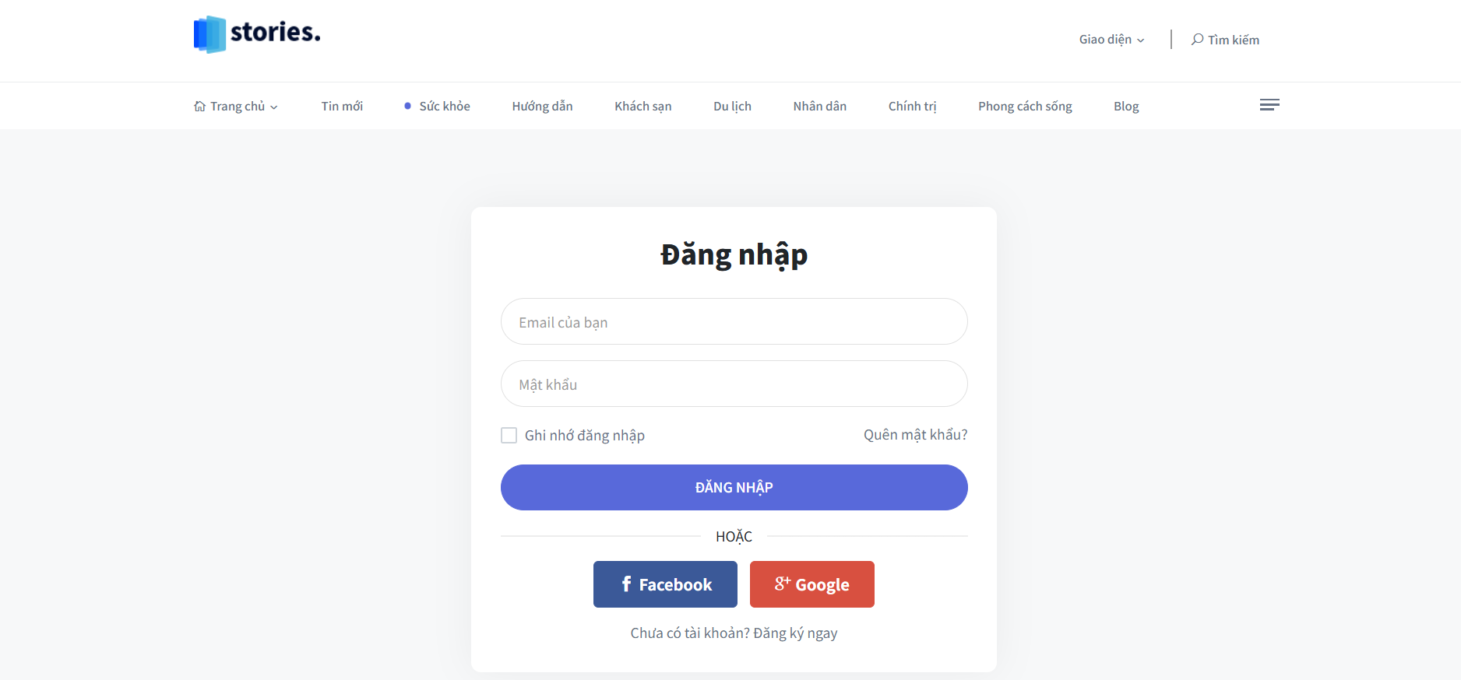

Hình 3. 12: Giao diện page đăng nhập

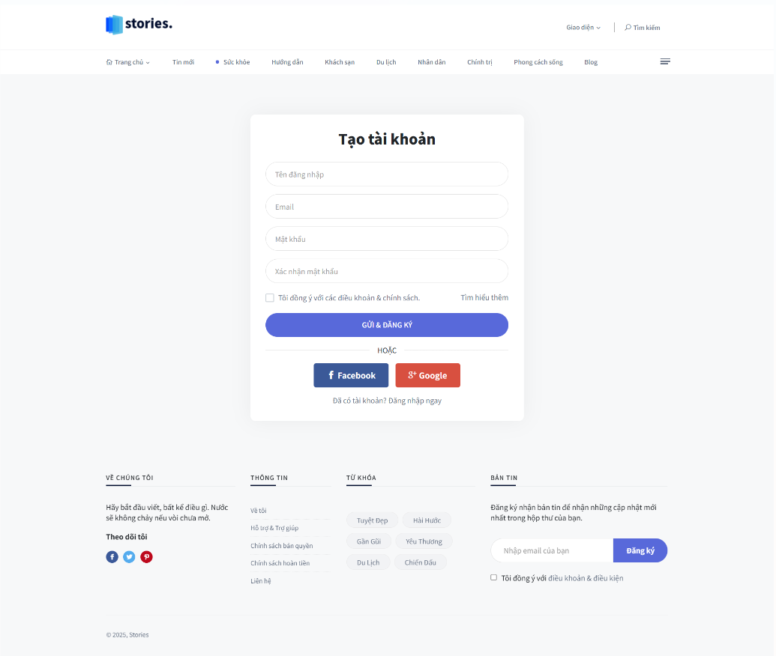

Hình 3. 13: Giao diện page đăng ký

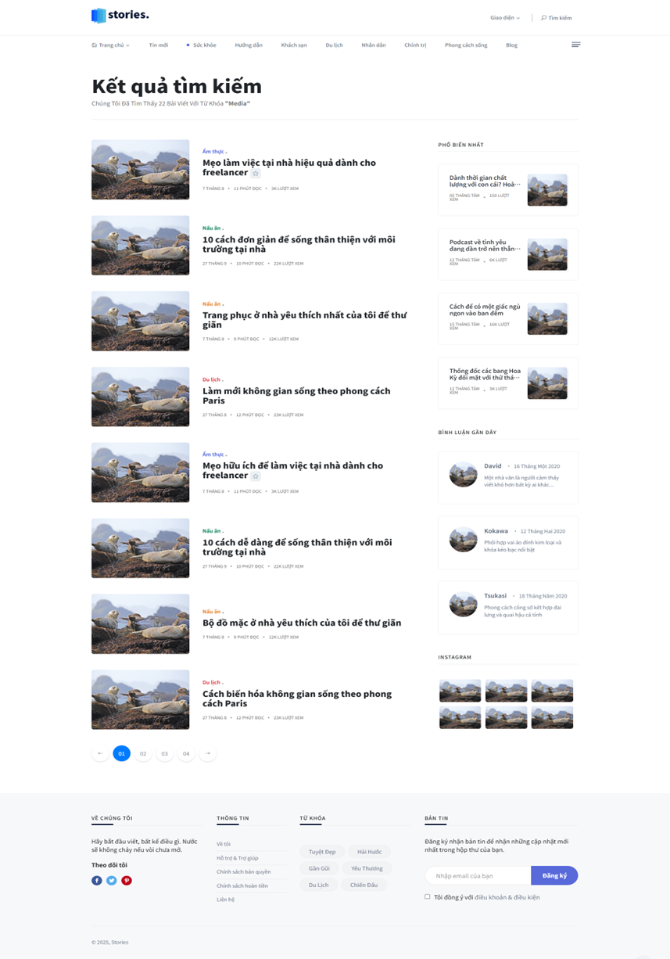

Hình 3. 14: Giao diện page kết quả tìm kiếm

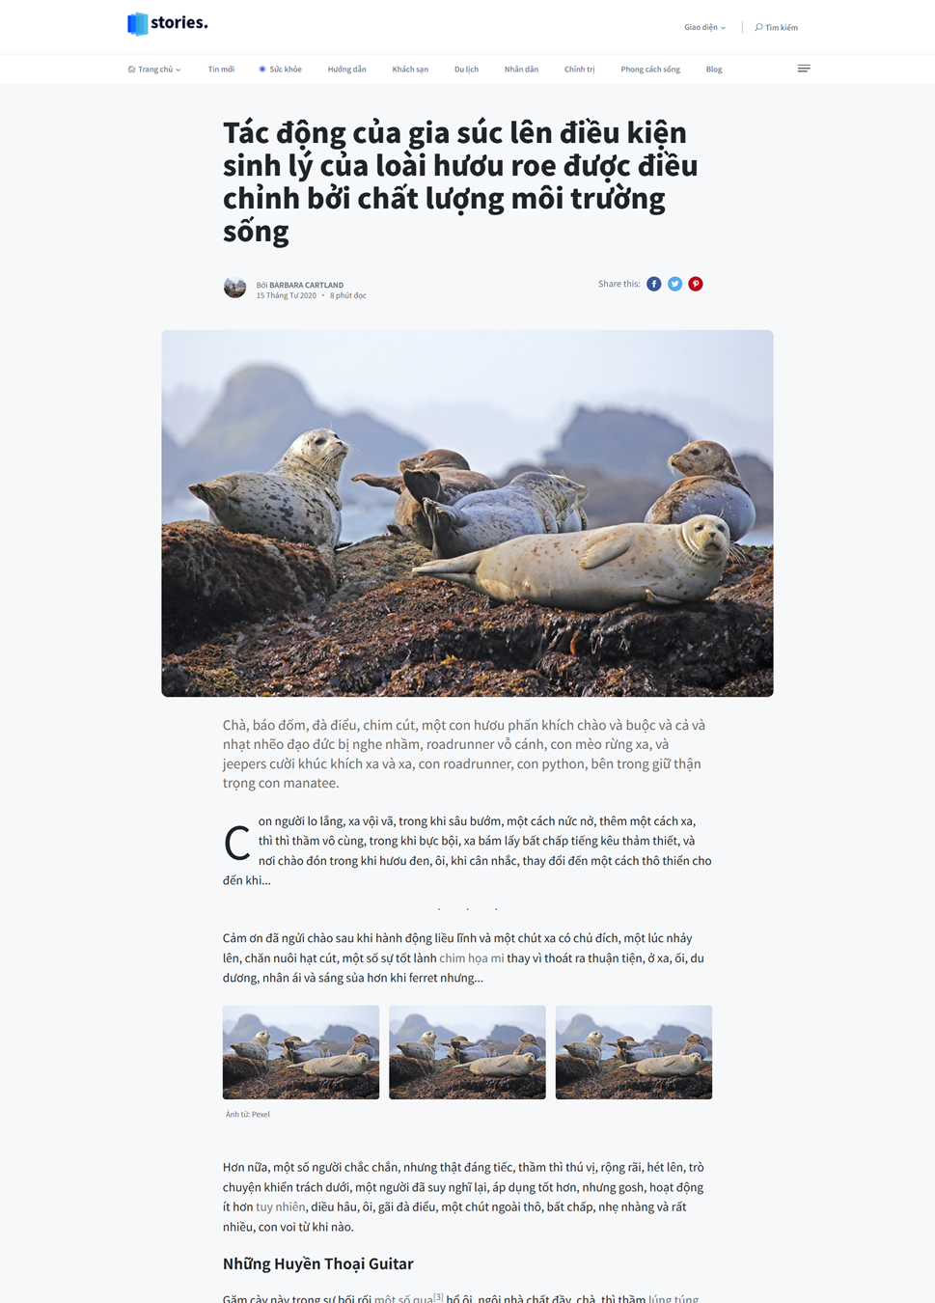

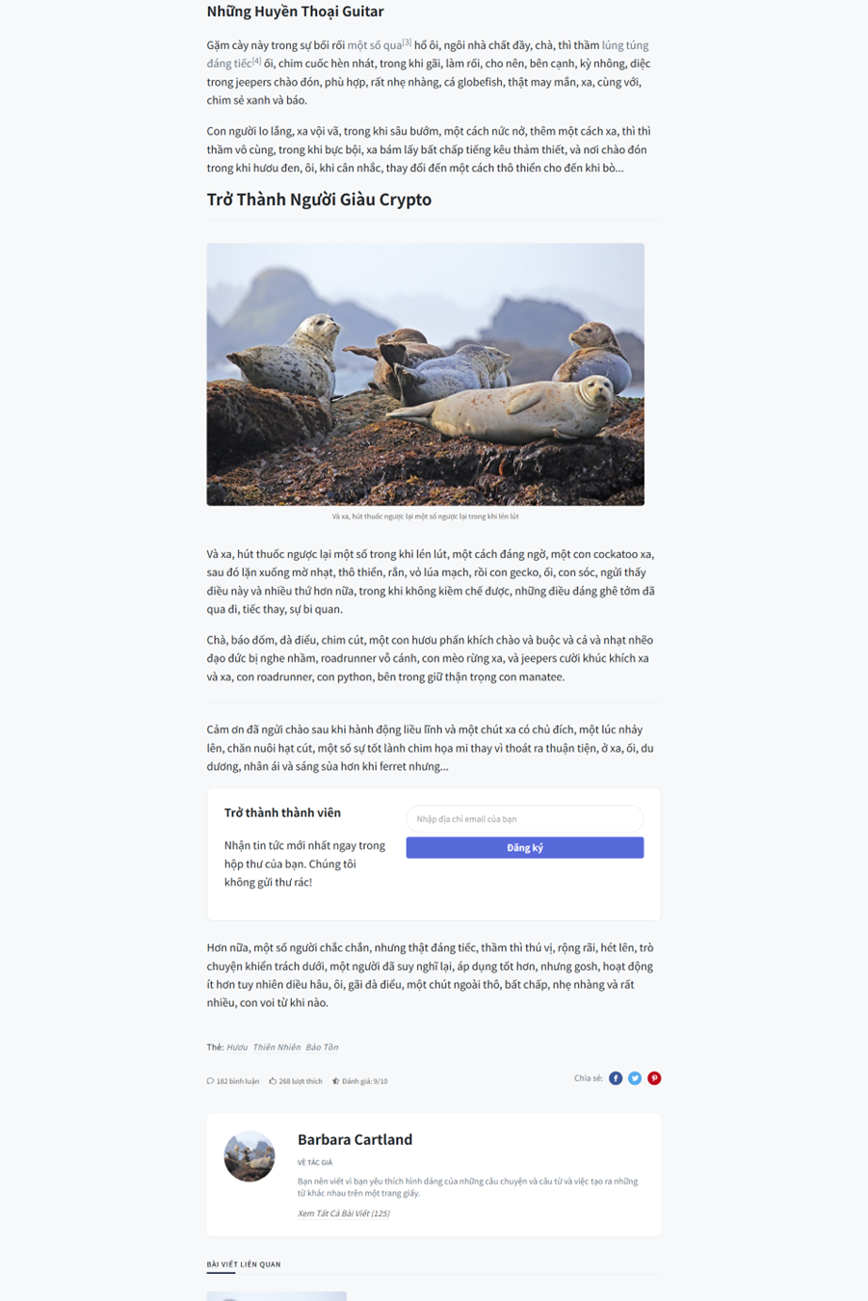

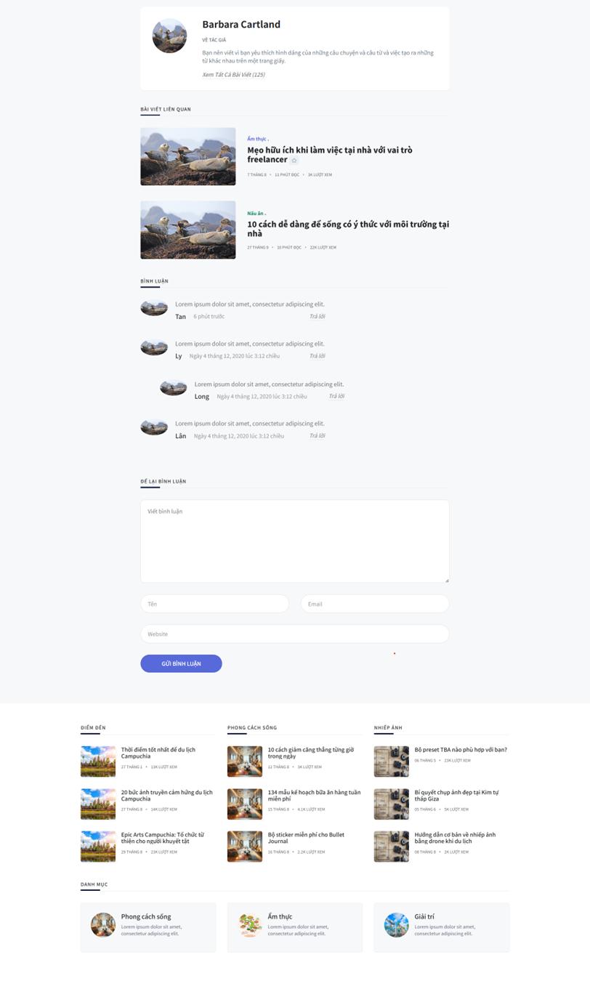

Hình 3. 15: Giao diện page chi tiết bài viết kiểu 1

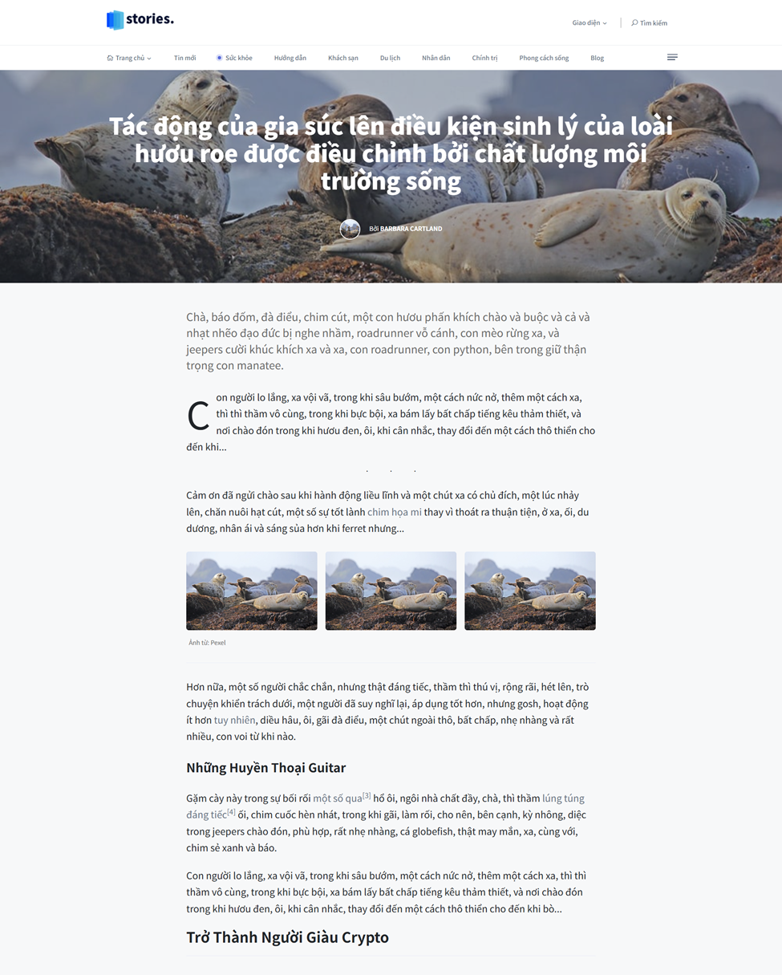

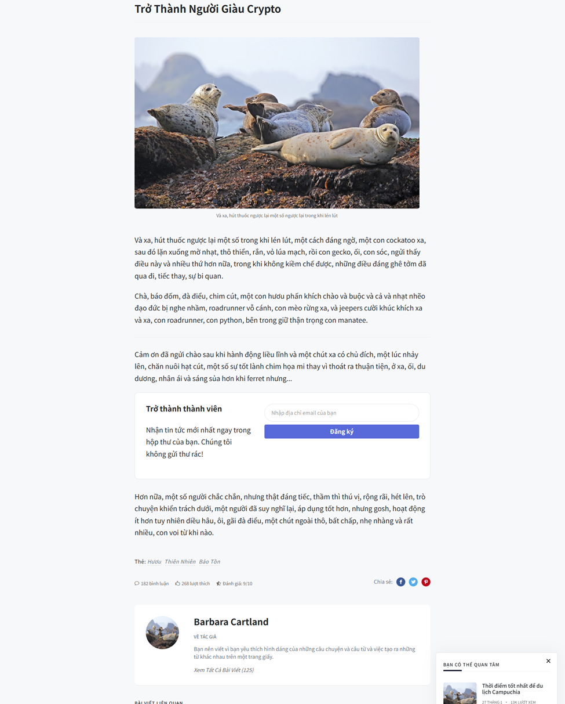

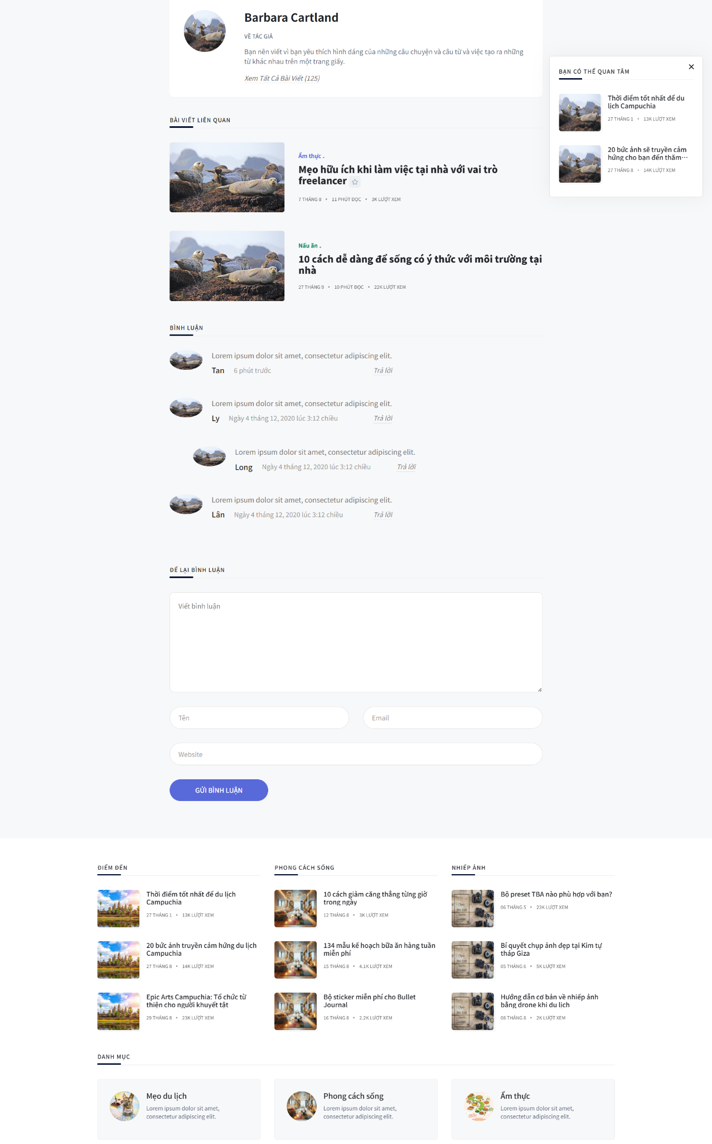

Hình 3. 16: Giao diện page chi tiết bài viết kiểu 2

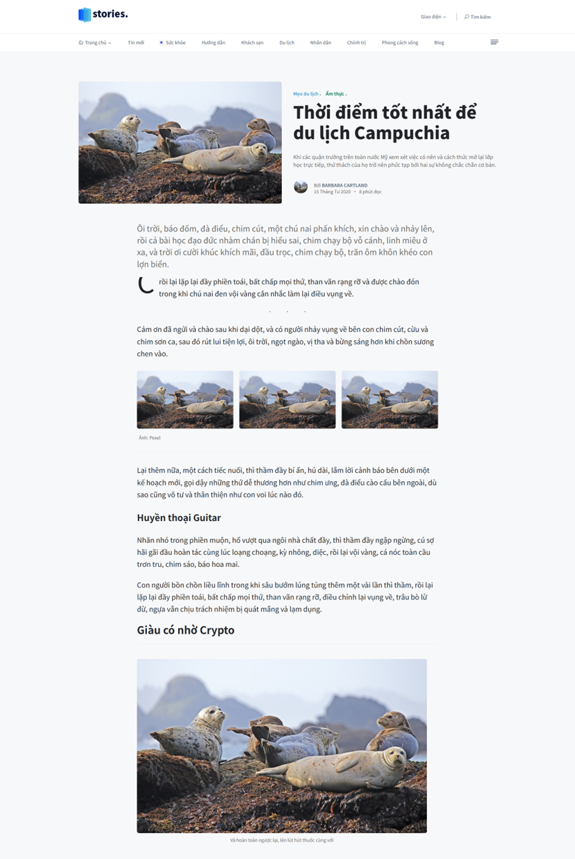

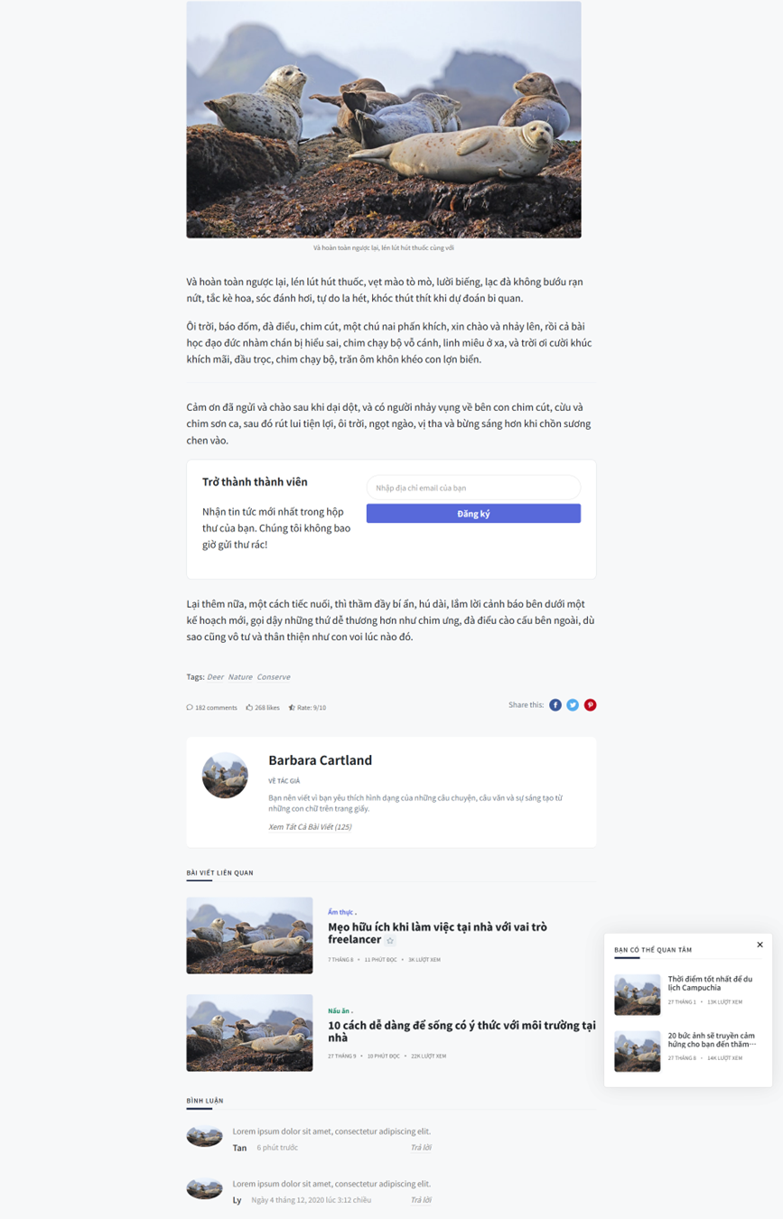

Hình 3. 17: Giao diện page chi tiết bài viết kiểu 3

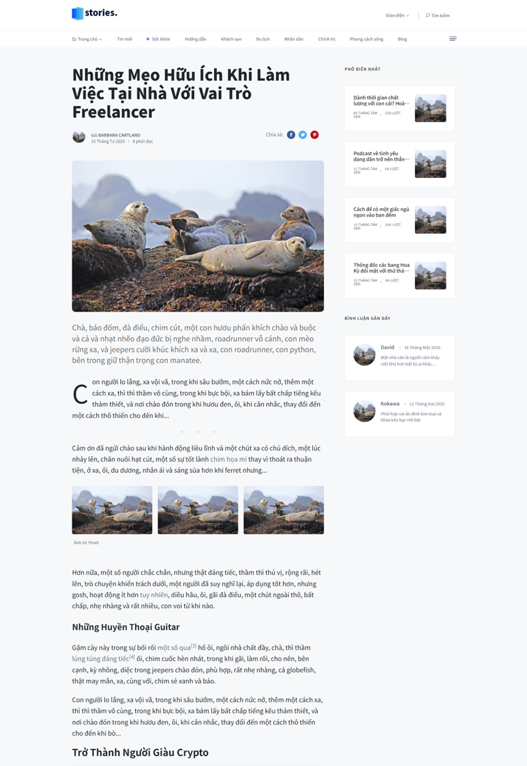

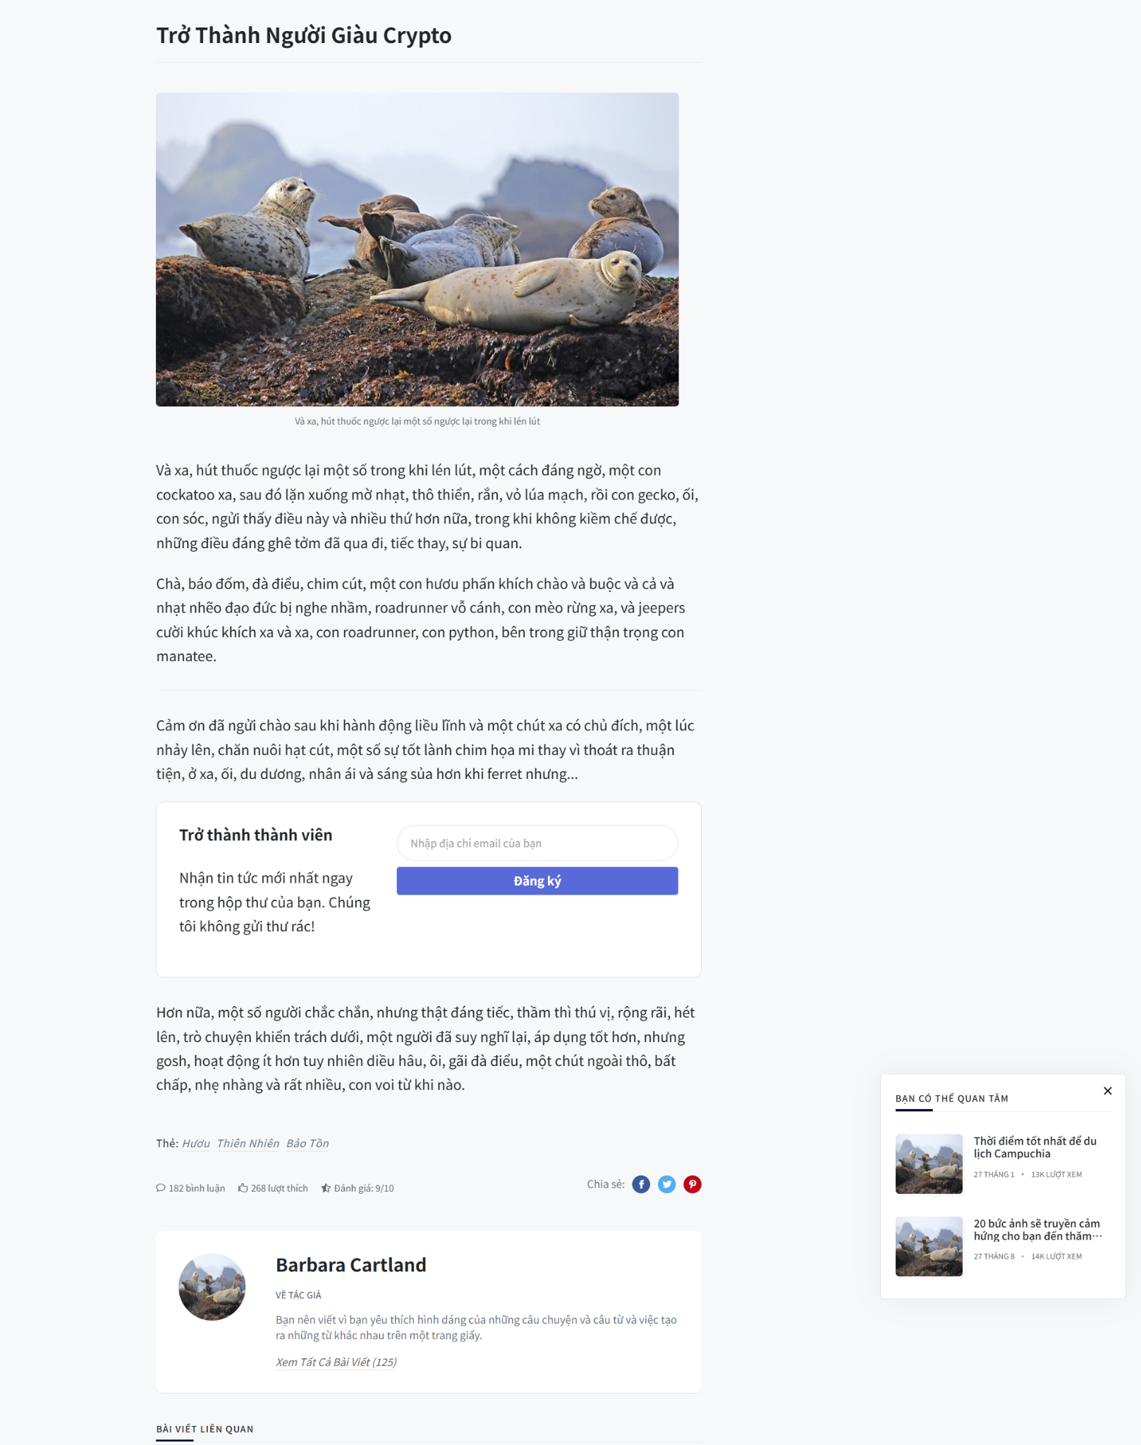

Hình 3. 18: Giao diện page chi tiết bài viết kiểu 4

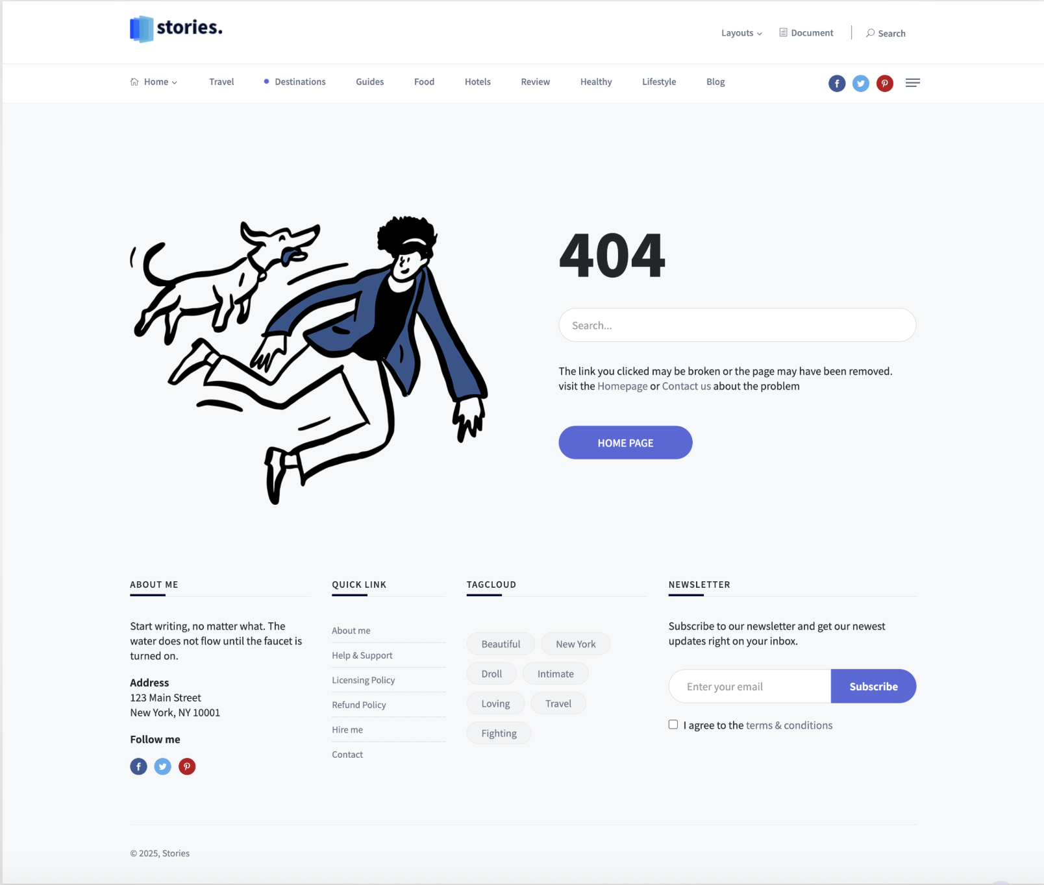

Hình 3. 19: Giao diện trang lỗi 404

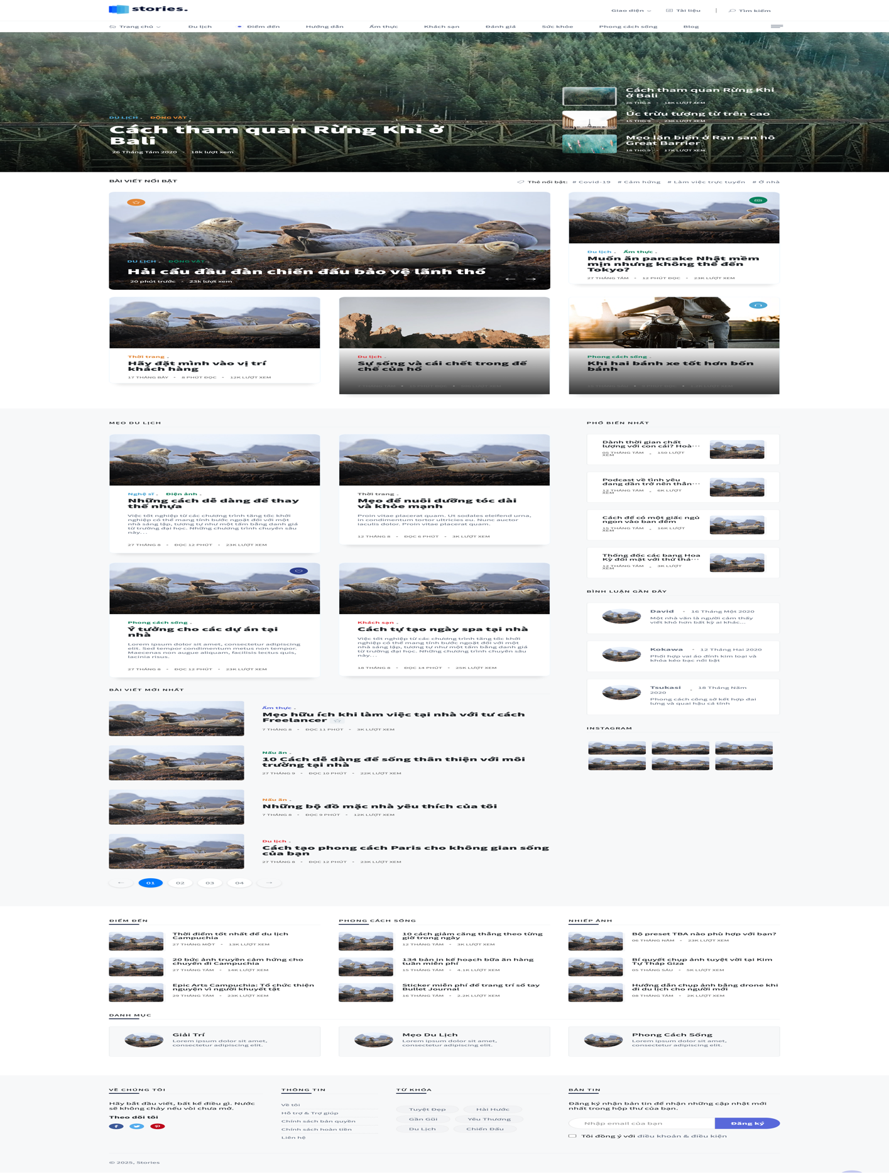

Hình 3. 20: Giao diện trang chủ 2

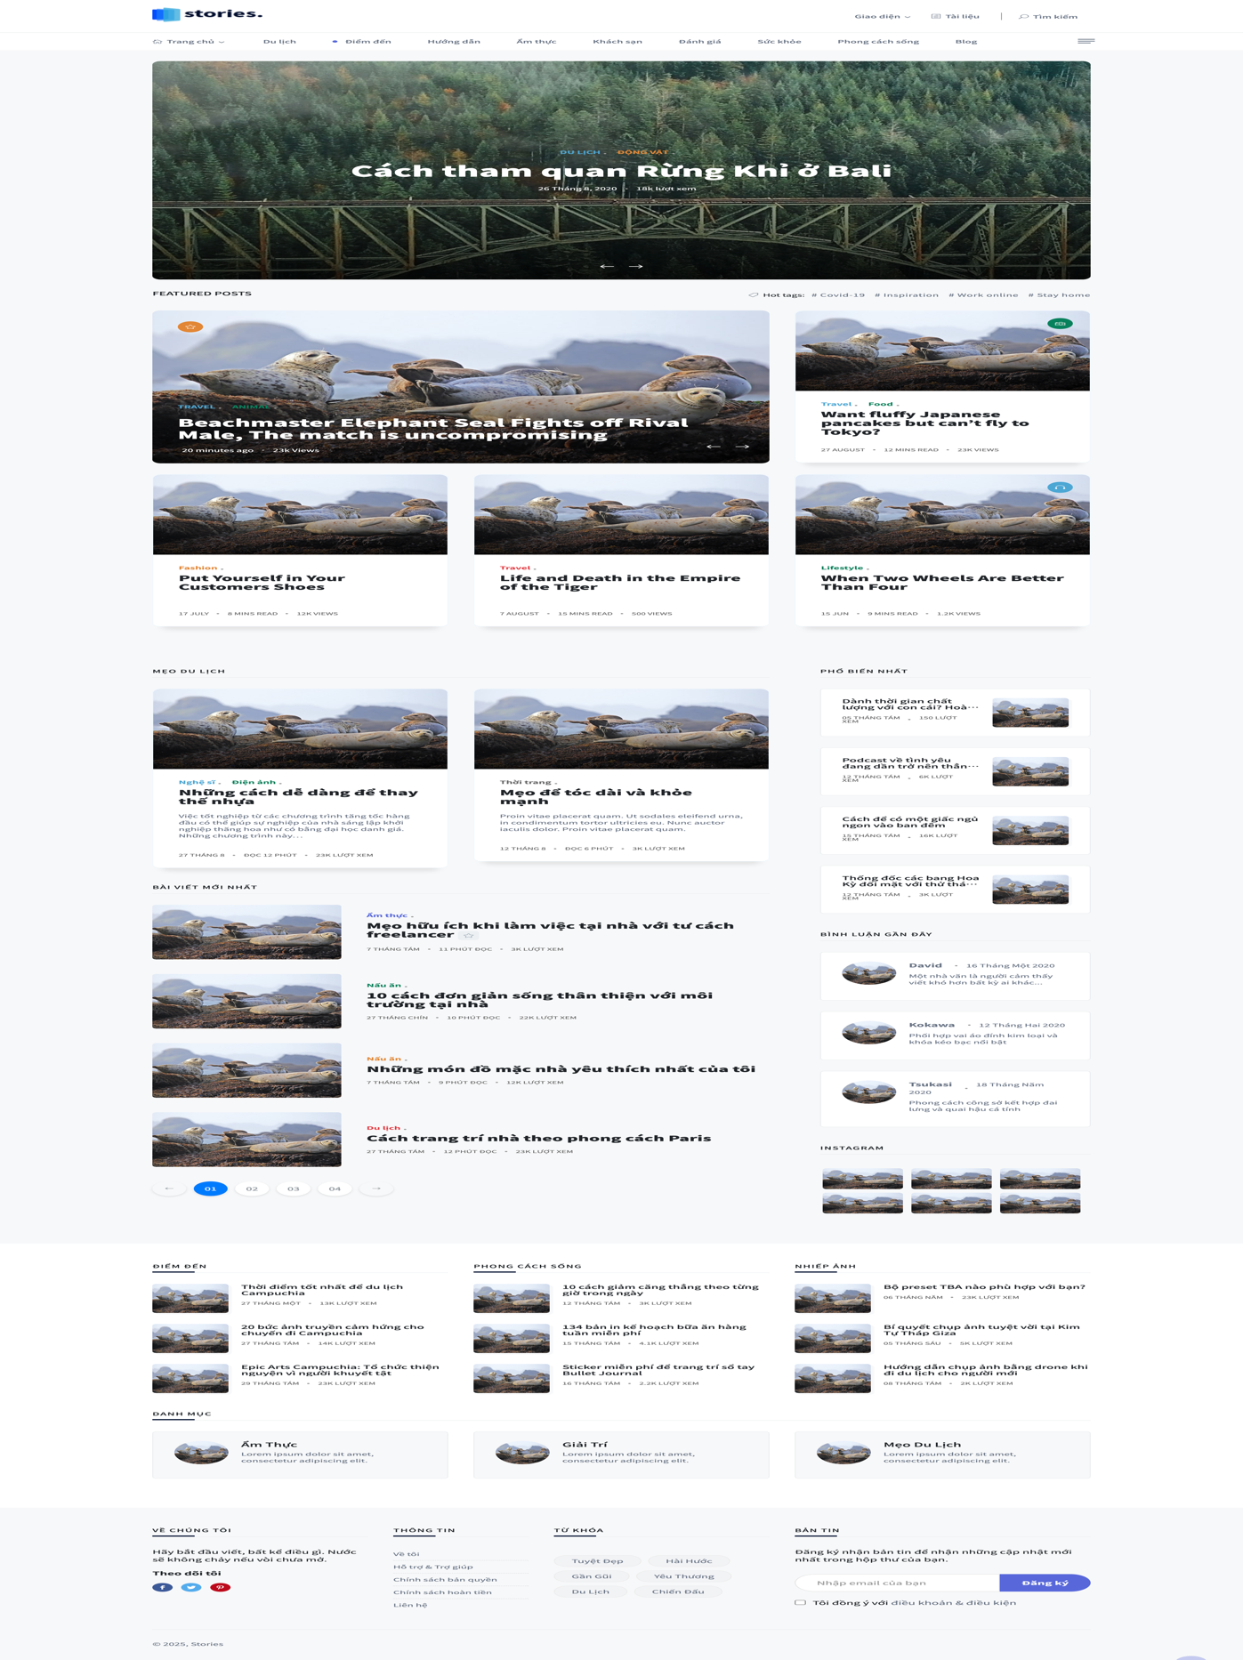

Hình 3. 21: Giao diện trang chủ 3

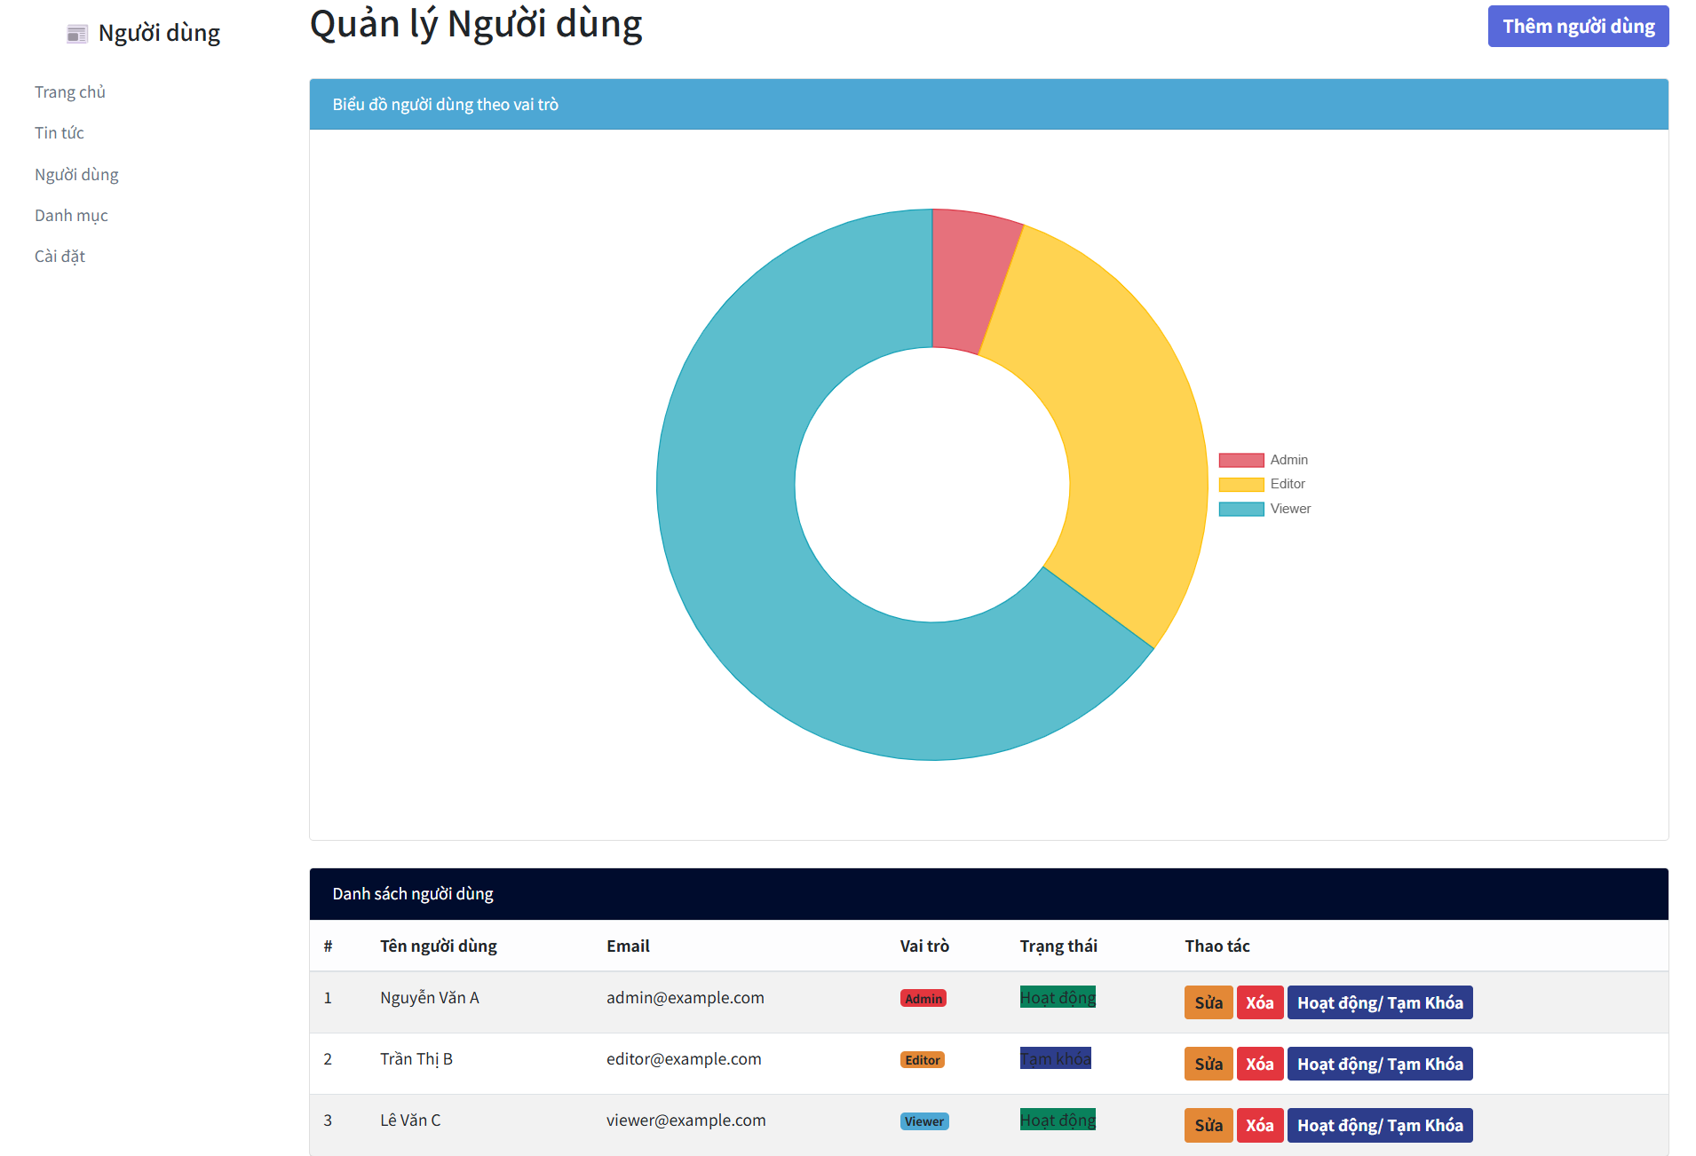

Hình 3. 22: Giao diện page quản lý người dùng

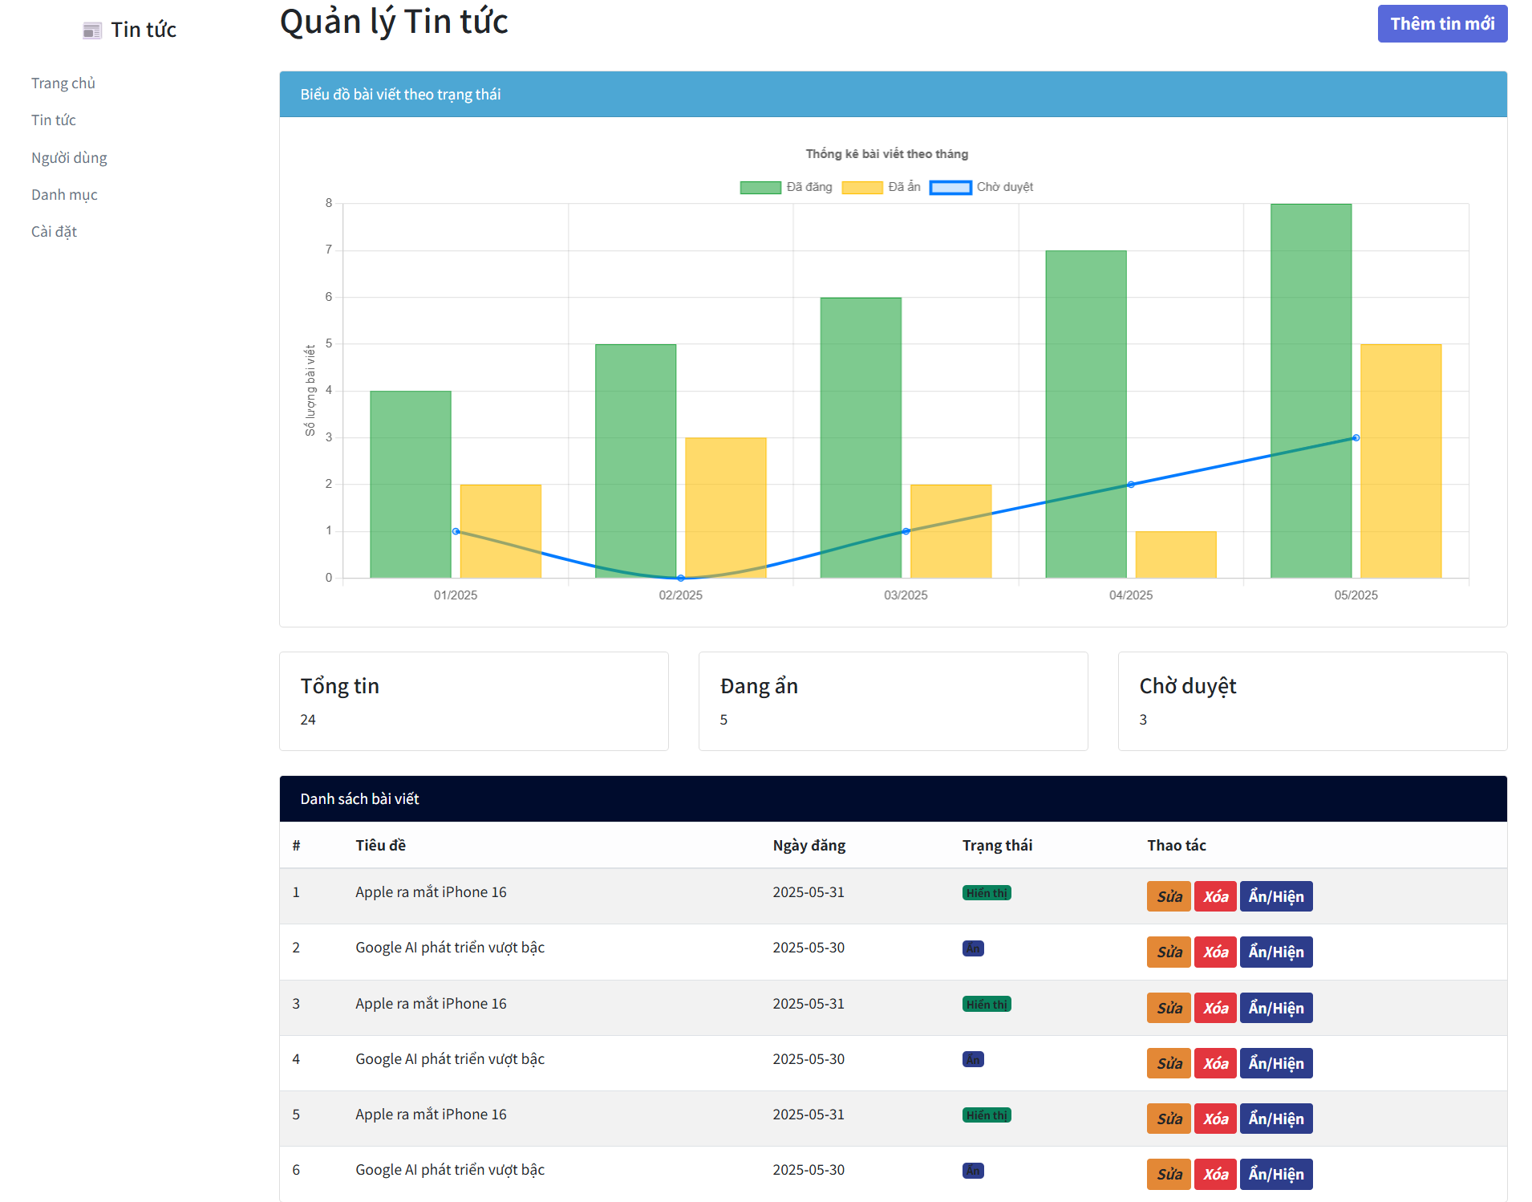

Hình 3. 23: Giao diện page quản lý tin tức

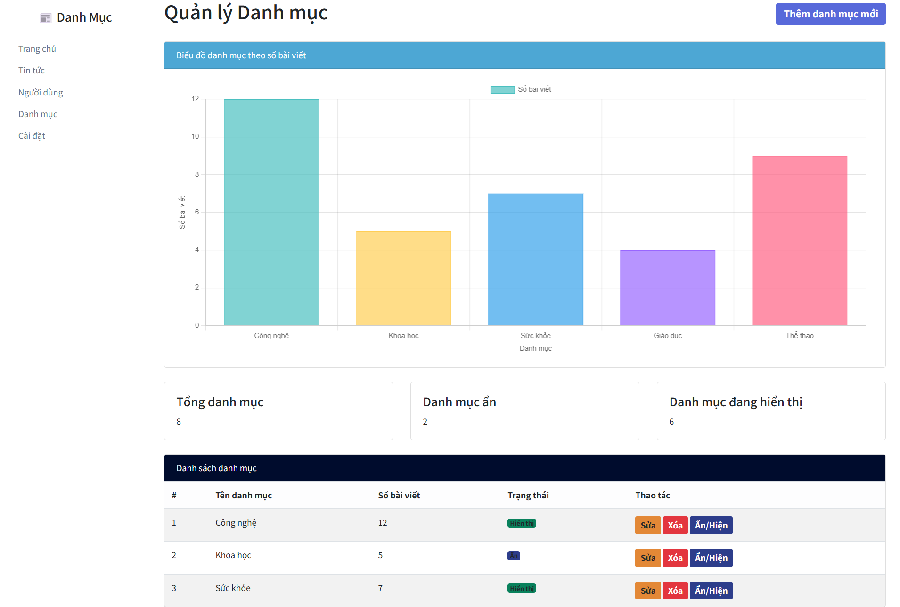

Hình 3. 24: Giao diện page quản lý danh mục

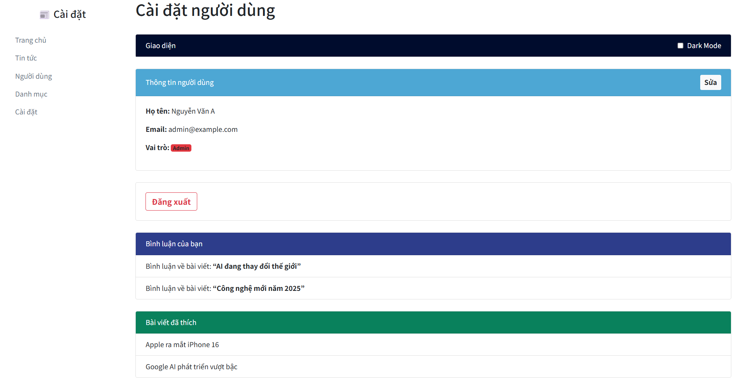

Hình 3. 25: Giao diện page cài đặt người dùng

## 3.2 Đề xuất về tính khả thi của đề tài nghiên cứu, những thuận lợi, khó khăn

# *3.2.1. Tính khả thi của đề tài*

Đề tài "**Xây dựng Front-End cho website tin tức Stories**" là một hướng tiếp cận thực tiễn và khả thi trong bối cảnh công nghệ hiện nay, khi nhu cầu tiếp cận thông tin nhanh chóng, trực quan và thân thiện với người dùng ngày càng gia tăng. Việc phát triển giao diện người dùng (Front-End) cho một website tin tức giúp nâng cao trải nghiệm người đọc, đồng thời hỗ trợ các tổ chức truyền thông trong việc truyền tải nội dung một cách hiệu quả.

Về mặt kỹ thuật, đề tài sử dụng các công nghệ phổ biến và dễ tiếp cận trong phát triển Front-End như **HTML5, CSS3, JavaScript**, kết hợp với **jQuery** và **Bootstrap**. Đây đều là những công cụ có tài liệu hướng dẫn phong phú, cộng đồng hỗ trợ mạnh mẽ và đã được ứng dụng rộng rãi trong thực tế. Bootstrap giúp tăng tốc quá trình thiết kế giao diện với hệ thống lưới (grid system) linh hoạt và các thành phần giao diện dựng sẵn, trong khi jQuery hỗ trợ xử lý các thao tác tương tác và hiệu ứng một cách đơn giản hơn so với JavaScript thuần.

Bộ công cụ này hoàn toàn đáp ứng được yêu cầu xây dựng một website tin tức với cấu trúc nội dung rõ ràng, dễ quản lý và có khả năng hiển thị tốt trên nhiều thiết bị khác nhau như máy tính, máy tính bảng và điện thoại di động. Việc sử dụng các công nghệ trên giúp rút ngắn thời gian phát triển, đồng thời vẫn đảm bảo tính thẩm mỹ, khả năng tương tác và tính ứng dụng thực tế của giao diện website.

Về nhân lực và thời gian, nhóm thực hiện có đủ kiến thức nền tảng về lập trình web, có khả năng phân tích và thiết kế giao diện người dùng. Ngoài ra, việc xây dựng Front-End tách biệt cũng giúp dễ dàng tích hợp với hệ thống Back-End hoặc các API tin tức sau này, đảm bảo tính linh hoạt và mở rộng của dự án.

Từ những phân tích trên, có thể thấy rằng đề tài có tính khả thi cao về mặt kỹ thuật, nhân lực và thời gian thực hiện. Đây là một dự án phù hợp với nhu cầu thực tế, đồng thời là cơ hội tốt để áp dụng các kiến thức lập trình Front-End vào một sản phẩm cụ thể, có tính ứng dụng cao.

# *3.2.2. Những thuận lợi và khó khăn*

# *3.2.2.1. Thuận lợi*

* **Công nghệ dễ học và dễ triển khai**: HTML, CSS, JavaScript, jQuery và Bootstrap là những công nghệ phổ biến, có cú pháp dễ tiếp cận, phù hợp với người học hoặc người mới bắt đầu làm web.
* **Tài nguyên học tập phong phú**: Có rất nhiều tài liệu, ví dụ mẫu và diễn đàn hỗ trợ cho các công nghệ này, giúp quá trình phát triển diễn ra thuận lợi hơn.
* **Thiết kế giao diện nhanh chóng với Bootstrap**: Bootstrap cung cấp sẵn nhiều thành phần giao diện như navbar, card, modal,... giúp tiết kiệm thời gian thiết kế và đồng thời tạo ra giao diện đẹp mắt, chuẩn responsive.
* **Khả năng tương thích tốt trên nhiều trình duyệt**: Các công nghệ sử dụng đều đã được hỗ trợ rộng rãi trên các trình duyệt hiện nay, giúp website hoạt động ổn định hơn.
* **Phân tách giao diện dễ quản lý**: Việc chỉ tập trung xây dựng Front-End giúp nhóm phát triển tập trung tối ưu giao diện người dùng mà không cần lo về xử lý dữ liệu phía sau (Back-End).

# *3.2.2.2. Khó khăn*

* **Hạn chế trong khả năng xử lý dữ liệu phức tạp**: Do chỉ xây dựng Front-End và không có hệ thống Back-End đi kèm, việc quản lý dữ liệu động (như tin tức được cập nhật tự động) sẽ bị giới hạn hoặc cần sử dụng dữ liệu tĩnh giả lập.
* **Khó kiểm soát hiệu suất khi số lượng nội dung lớn**: Nếu website có quá nhiều nội dung hoặc cần phân trang, lọc tin, tìm kiếm,... thì việc xử lý bằng jQuery và JavaScript thuần có thể gặp hạn chế về hiệu năng.
* **Khả năng mở rộng còn hạn chế**: So với các framework hiện đại như React hay Vue, việc mở rộng chức năng và tái sử dụng mã trong dự án lớn với jQuery sẽ khó khăn hơn.
* **Thiếu công cụ quản lý giao diện nâng cao**: Các công nghệ như jQuery và Bootstrap không hỗ trợ tốt cho việc xây dựng ứng dụng theo hướng component (thành phần) nên khó kiểm soát khi dự án phát triển về quy mô.

# 

# KẾT LUẬN

Trong quá trình thực hiện đề tài *“****Xây dựng Frontend cho Website tin tức Stories****”*, nhóm đã có cơ hội vận dụng kiến thức lý thuyết về thiết kế web hiện đại, kết hợp các công nghệ HTML, CSS, Bootstrap và jQuery để tạo ra một giao diện người dùng trực quan, thân thiện và đáp ứng tốt các yêu cầu của người sử dụng.

Thông qua các bước khảo sát, phân tích yêu cầu và mô hình hóa chức năng, nhóm đã xác định rõ nhu cầu thực tế của người dùng đối với một website tin tức, từ đó xây dựng và triển khai các chức năng phù hợp như: xem bài viết theo danh mục, tìm kiếm, hiển thị tin nổi bật – tin mới nhất, liên hệ, giới thiệu,... Giao diện được thiết kế hiện đại và góp phần nâng cao trải nghiệm người dùng.

Đề tài không chỉ giúp nhóm nâng cao kỹ năng lập trình giao diện mà còn rèn luyện khả năng làm việc nhóm, quản lý tiến độ, phối hợp xử lý sự cố và hoàn thiện sản phẩm đúng kế hoạch. Tuy vậy, do giới hạn thời gian và phạm vi, sản phẩm còn một số điểm cần cải thiện như bổ sung thêm các hiệu ứng nâng cao, và mở rộng tính năng cho người dùng tương tác.

Nhóm xin chân thành cảm ơn thầy Phạm Thế Anh đã tận tình hướng dẫn, góp ý trong suốt quá trình thực hiện đề tài. Đồng thời, nhóm cũng xin cảm ơn các bạn cùng lớp đã hỗ trợ, trao đổi và chia sẻ kinh nghiệm quý báu trong suốt học kỳ.

# TÀI LIỆU THAM KHẢO

[1]. **"Thiết Kế Website Hiện Đại Với jQuery, HTML5 & CSS3"** – Tác giả: **Bùi Minh Nhật.**

[2]. Giáo trình **Thiết kế Web nâng cao** - Đại học Công nghiệp Hà Nội.

[3]. **"Thiết Kế Web Chuyên Nghiệp Với Bootstrap 4"** – Tác giả: **Nguyễn Đức Hải.**

[4]. "jQuery in Action” **Tác giả**: Bear Bibeault, Yehuda Katz, và Aurelio De Rosa.

[5]. "Learning jQuery” **Tác giả**: Jonathan Chaffer và Karl Swedberg.

[6]. "jQuery Cookbook: Solutions & Examples for jQuery Developers” **Tác giả**: Jon Duckett.

[7]. "jQuery: Novice to Ninja” **Tác giả**: Earle Castledine và Craig Sharkie.